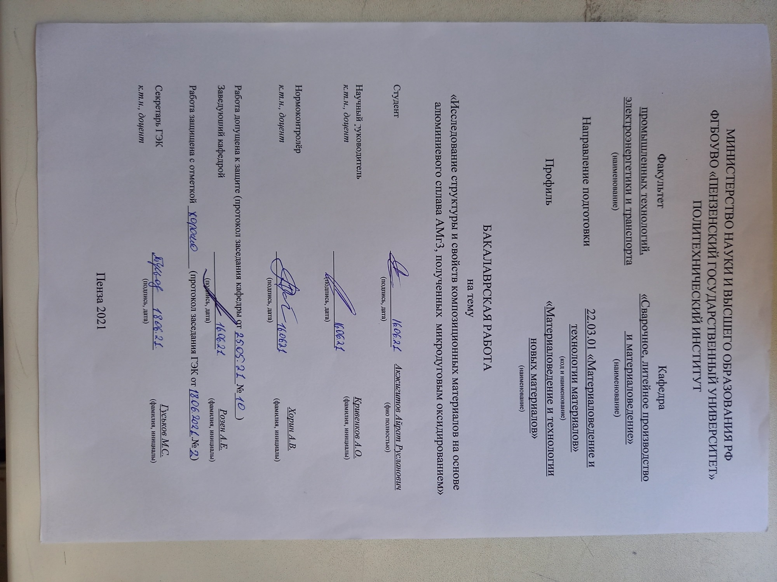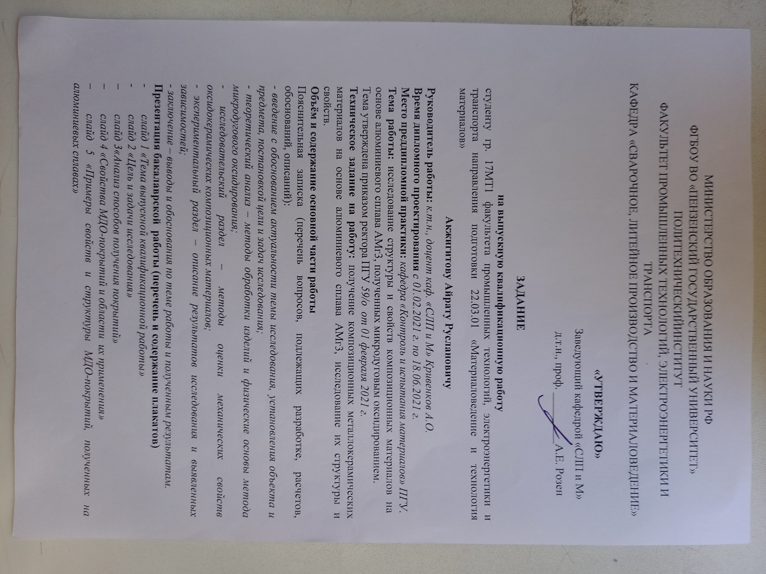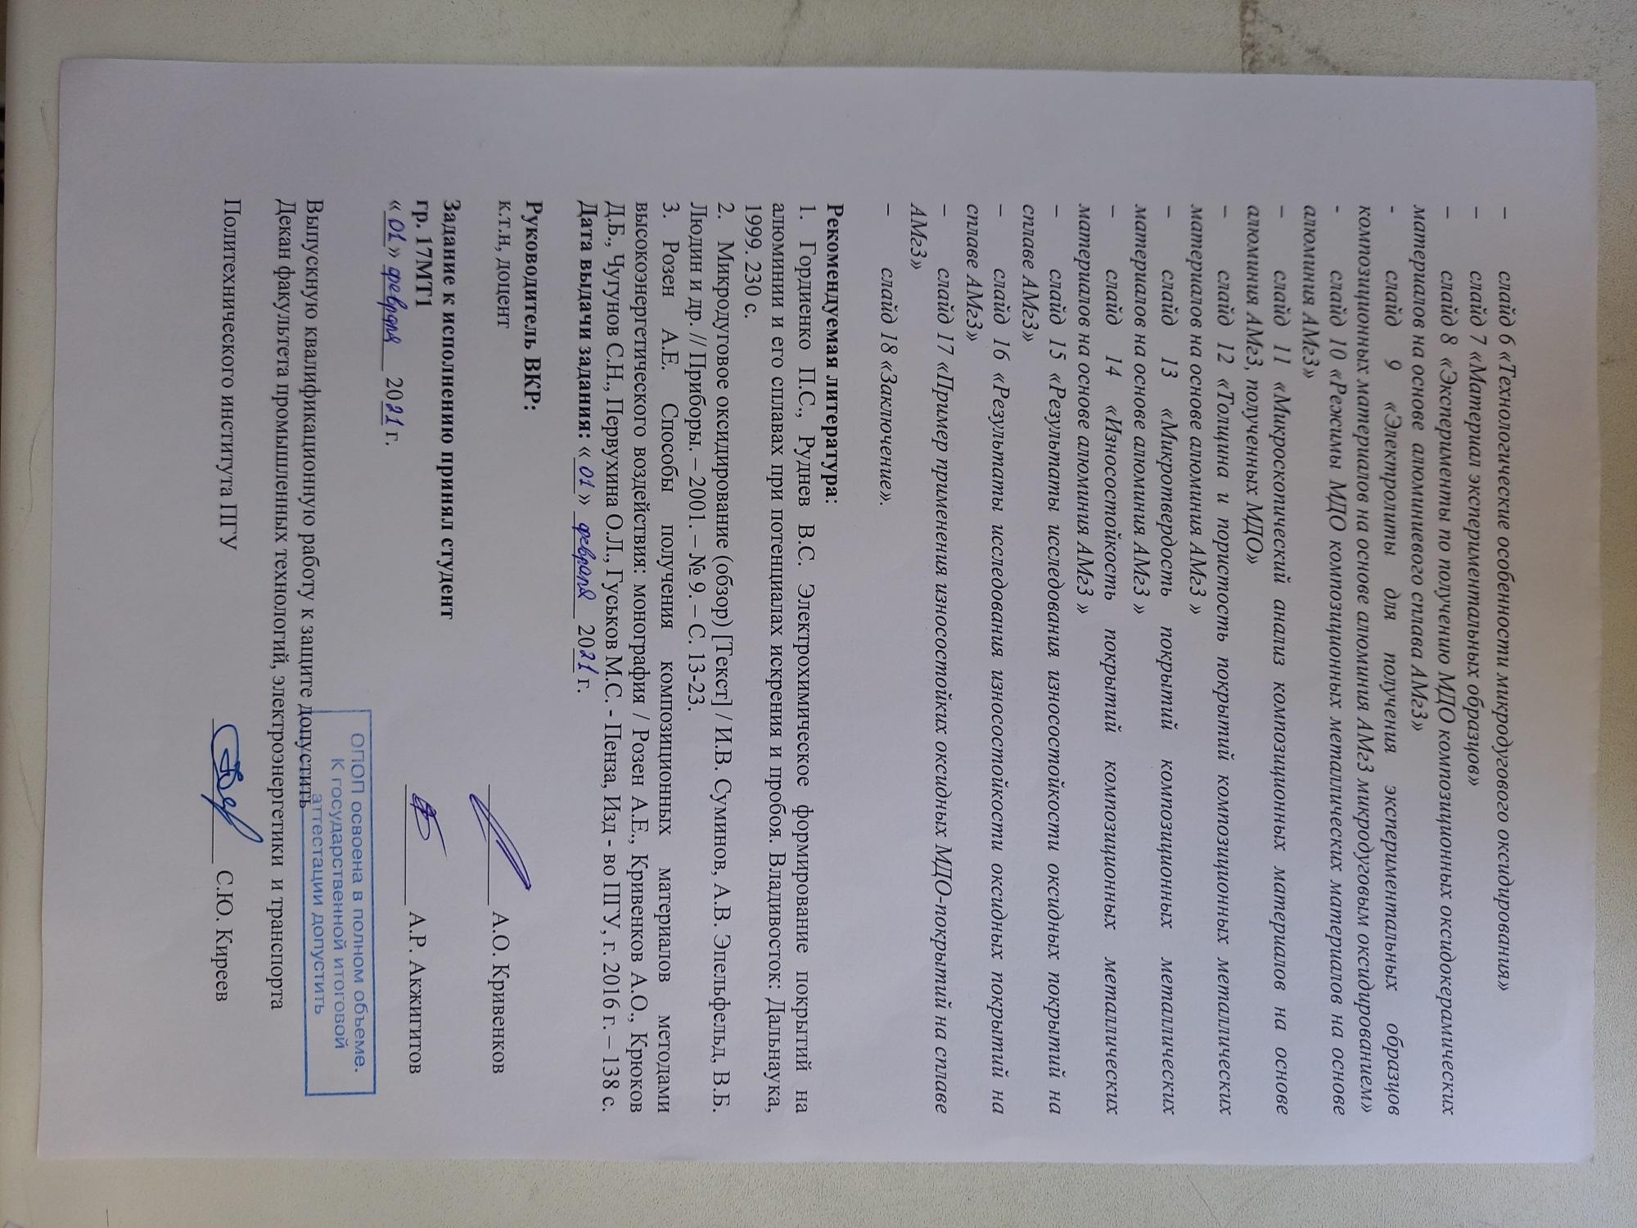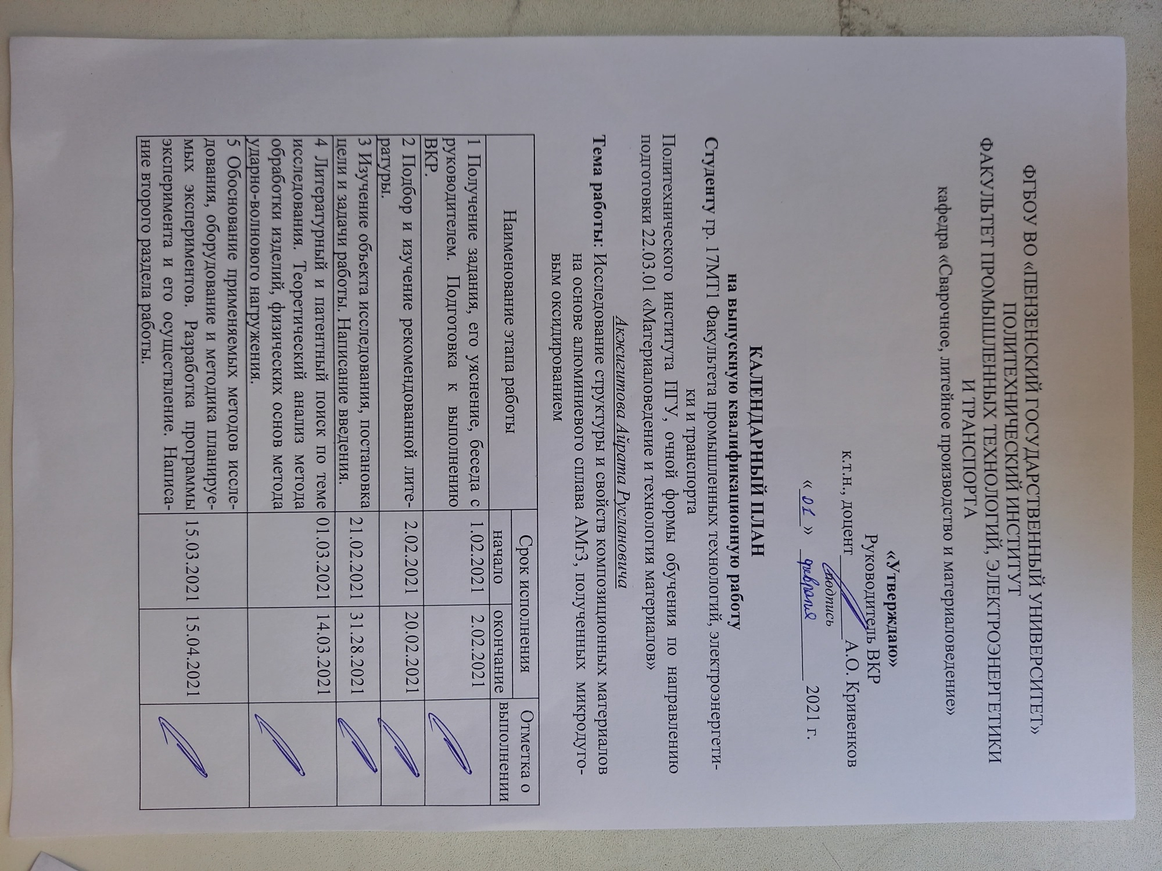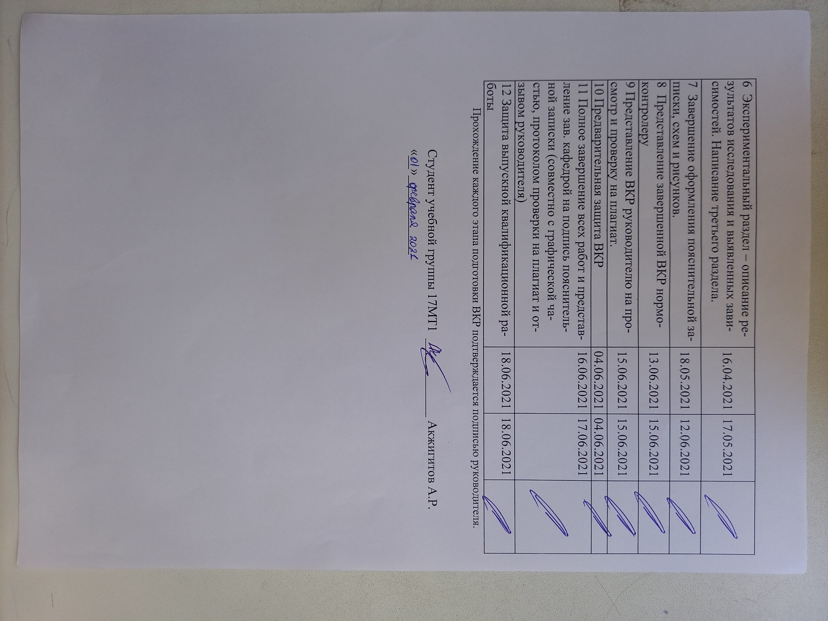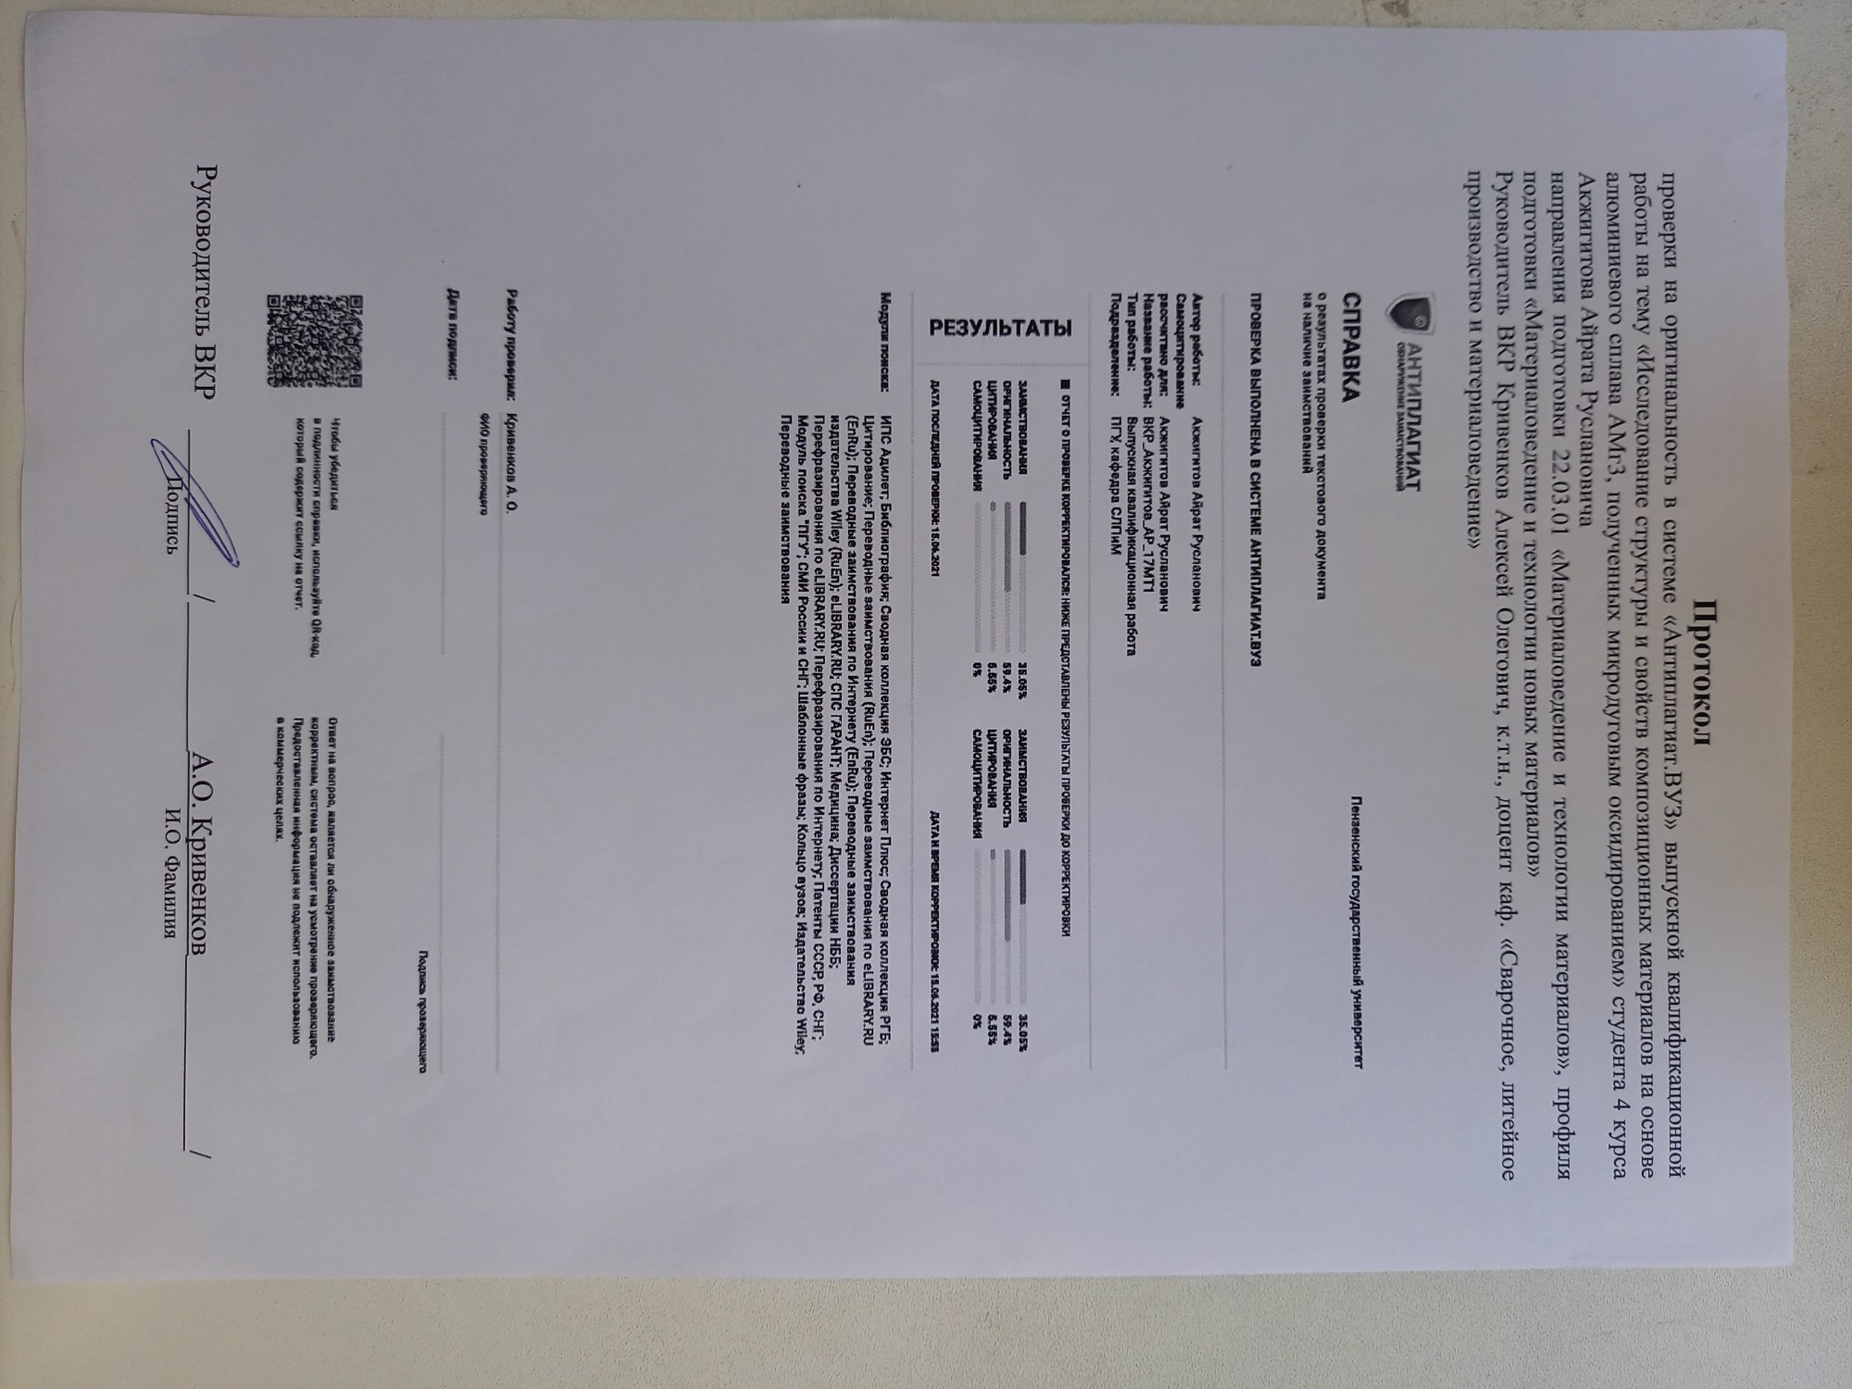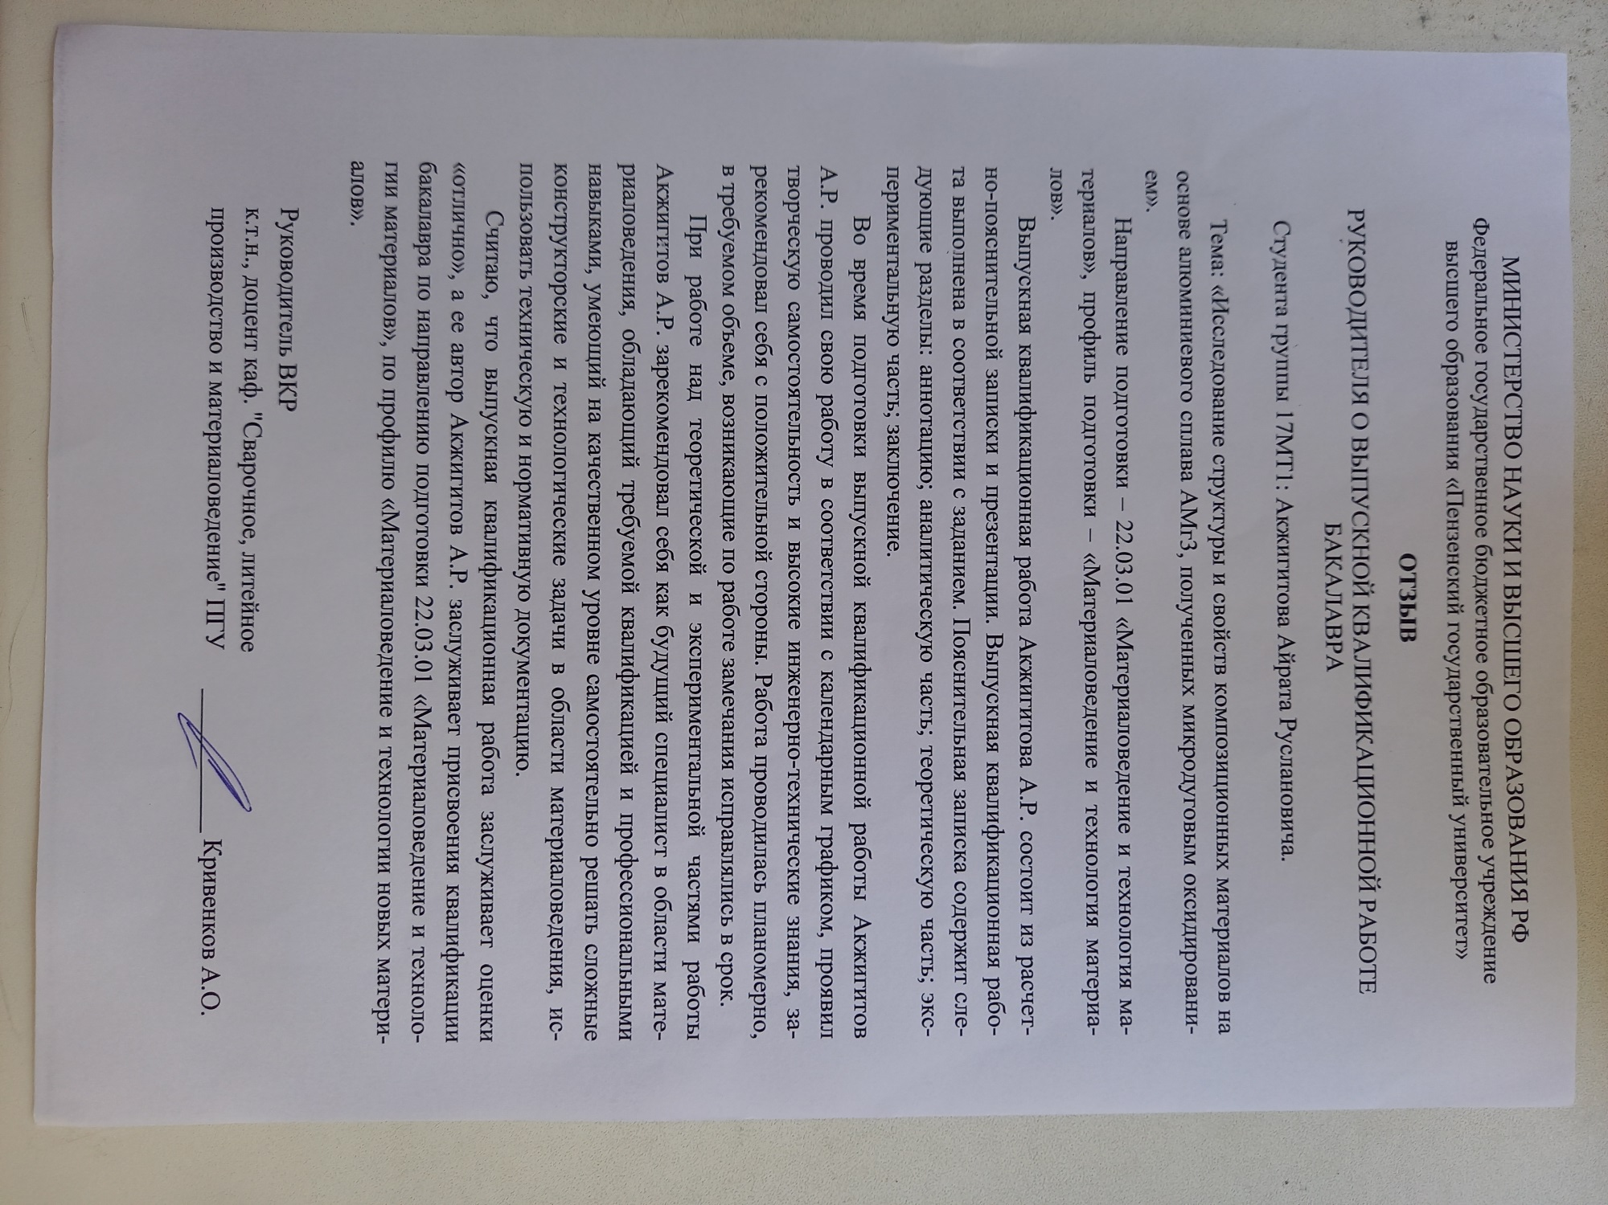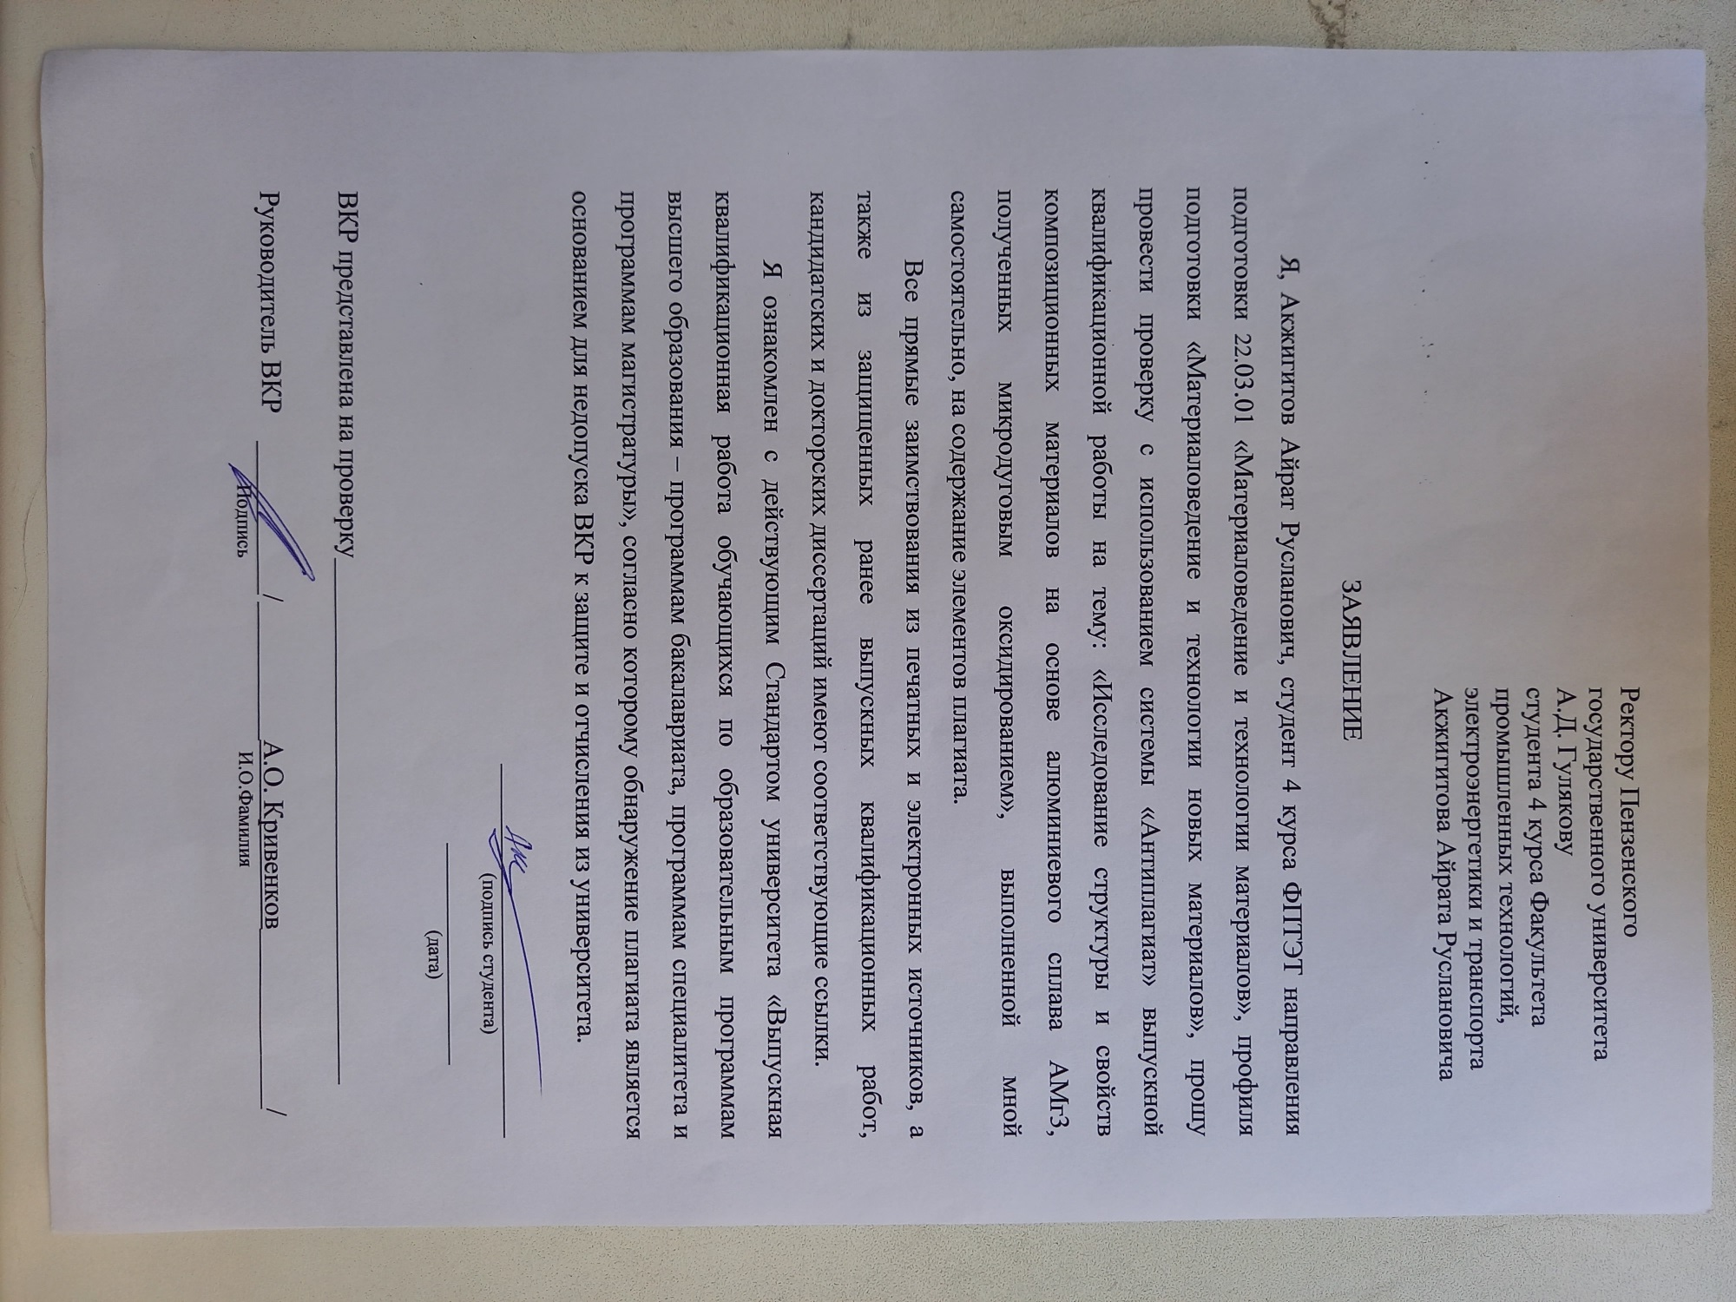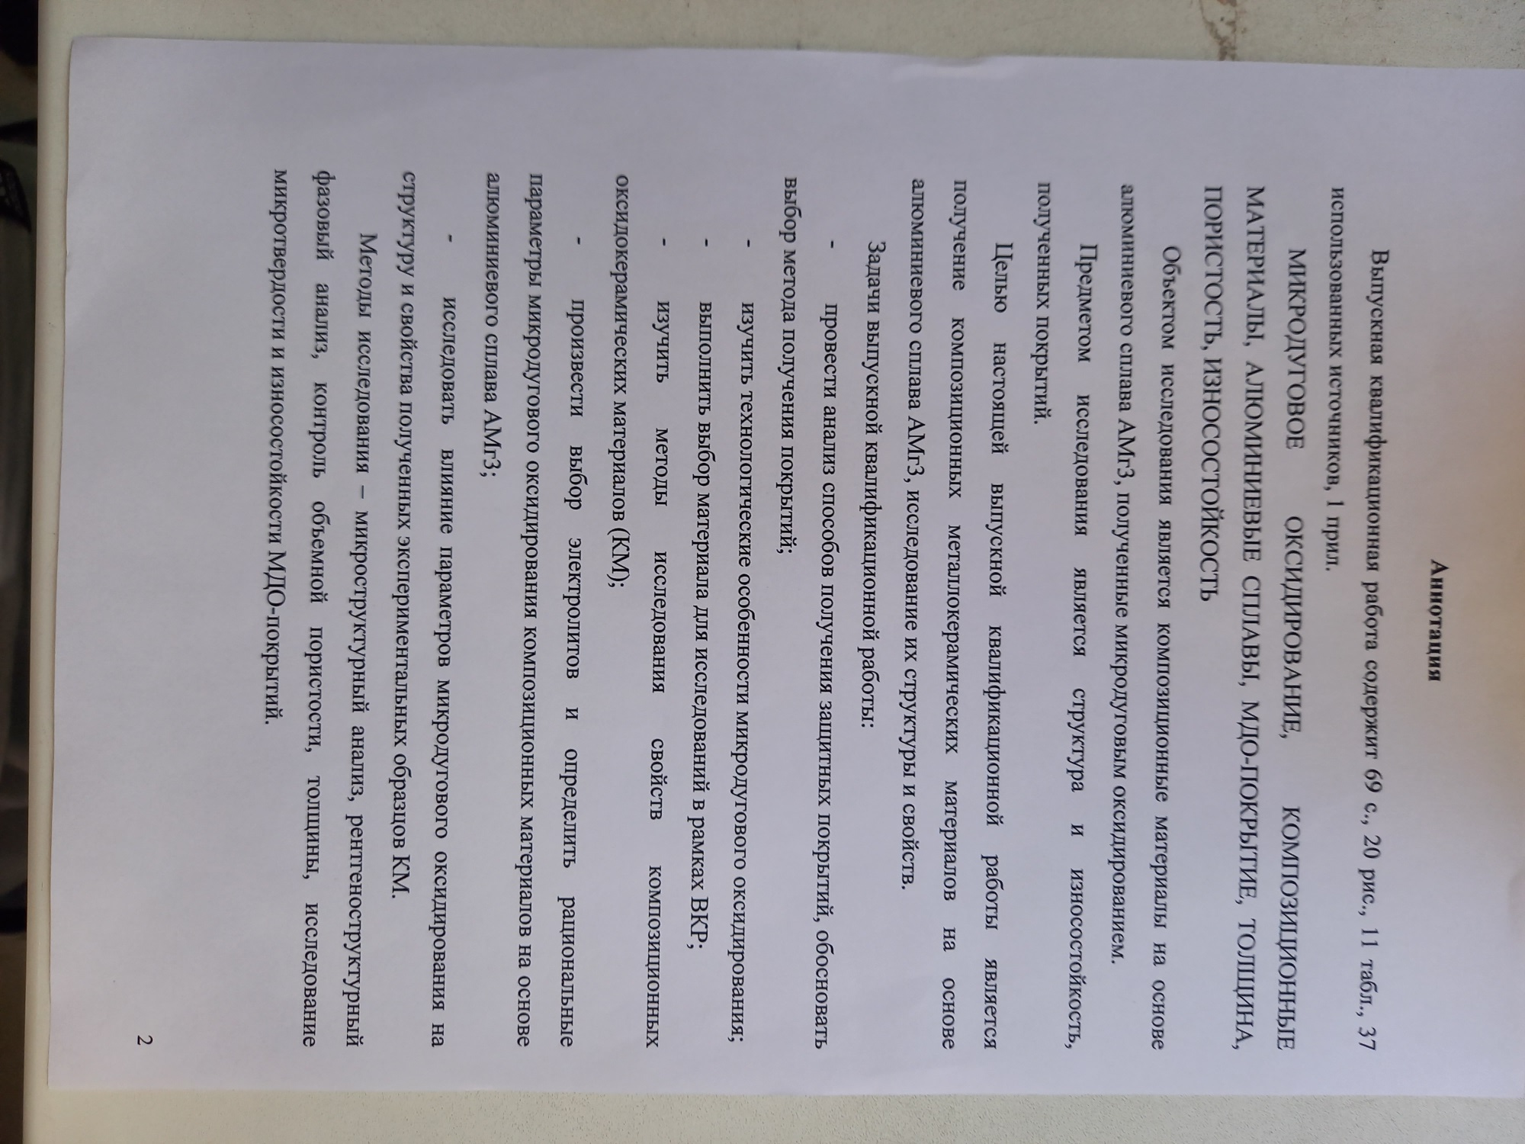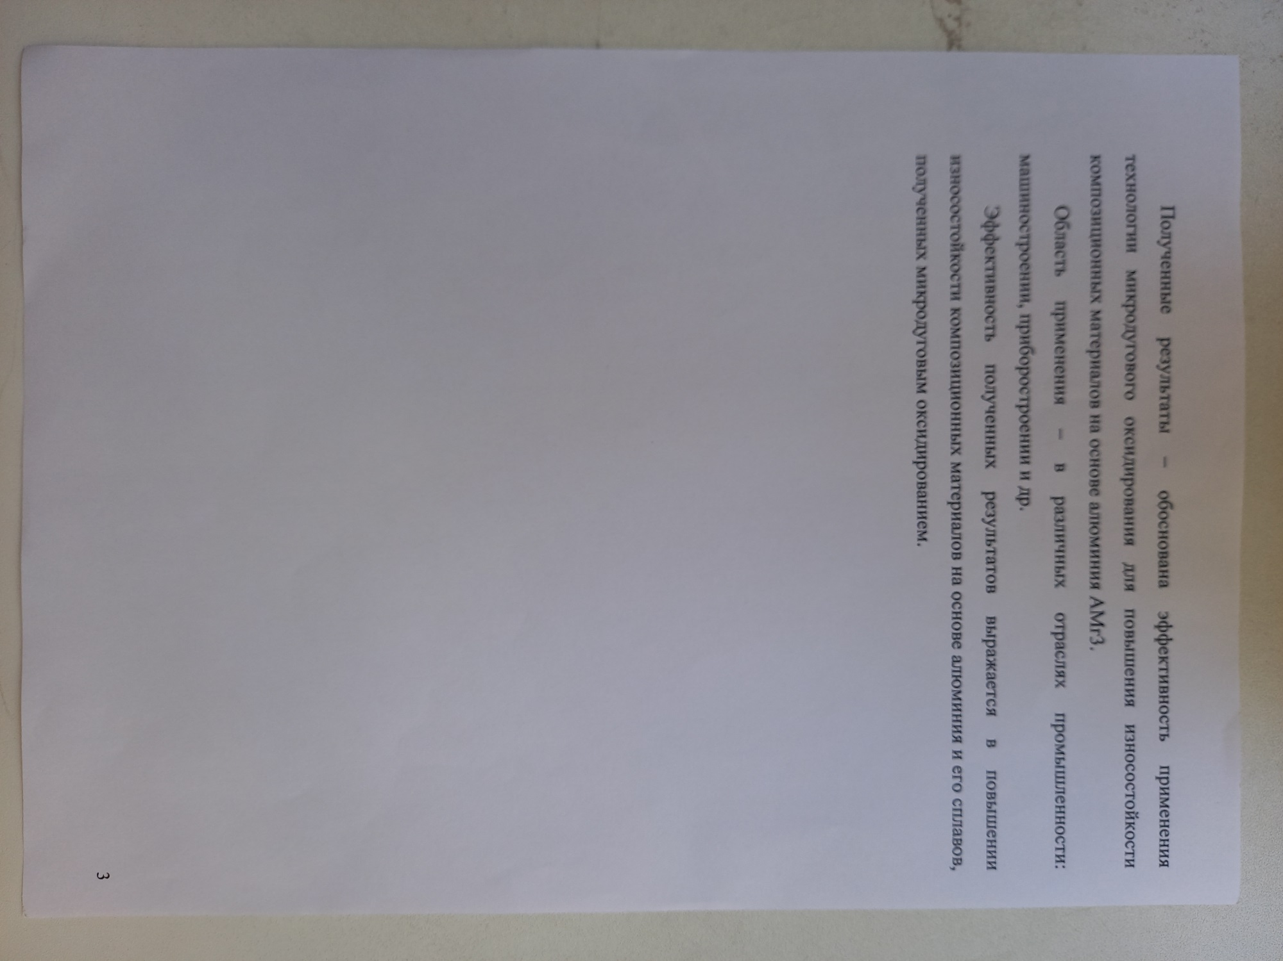

Содержание

Введение……………………………………………………………………........... | 5
- Технологические особенности и сущность технологии МДО…................... | 7
1.1 Обзор существующих способов повышения свойств  конструкционных материалов……………………………………………………. | 7
1.2 Способы повышения равномерности и качества  покрытий при МДО………………………………………………………………… | 13
- Российский и мировой опыт в области создания функциональных покрытий…………………………………………………………………………….  - Патентное исследование...…………………………………………….  - Физические основы метода микродугового оксидирования…………….  2.1 Обоснование выбора материала для создания металлокерамического композиционного материала на основе алюминиевого сплава АМг3…………  2.2 Обоснование выбора электролитов и режимов МДО для получения композиционных материалов на основе алюминиевого сплава АМг3…………  2.3 Технологическое оборудование и оснастка для МДО...........................  3 Методы оценки свойств защитных МДО-покрытий…………………….……..  3.1 Определение толщины и микроструктуры покрытия…………………  3.2 Определение пористости покрытия………………………………………  3.3 Определение микротвердости покрытия……………………….………..  3.4 Определение фазового состава покрытия……………………………..…  3.5 Определение износостойкости покрытий, полученных МДО………..  4 Результаты исследований свойств покрытий, полученных методом МДО на алюминиевом сплаве АМг3……………………………………………………….  4.1 Толщина и пористость покрытий, полученных МДО на экспериментальных образцах из алюминиевого сплава АМг3…………………  4.2 Износостойкость покрытий, полученных МДО на экспериментальных образцах из алюминиевого сплава АМг3………………….  Заключение…………………………………………………………………………..  Список использованных источников………………………………………………  Приложение А Презентация ВКР……………………………………………… | 22  22  26  26  31  36  43  43  47  47  49  50  51  51  56  61  63  70

Введение

Для производства изделий в приборостроении, машиностроении широкое применение находят легкие конструкционные материалы, например, сплавы на основе алюминия (АМг3, АМг5М, Д16, Д16Т и пр.). Изделия, изготовленные из алюминиевых сплавов, от 25 до 35 % легче по массе деталей, изготовленных, например, из чугуна и стали. Помимо этого, алюминиевые сплавы обладают целым комплексом полезных свойств: высокая электропроводность, что позволяет использовать алюминий в производстве кабельно-проводниковых изделий наравне с медью; высокая теплопроводность (в 3,5 - 4 раза выше, чем у стали и чугуна), что позволяет использовать их для изготовления деталей, работающих в условиях высокой теплонапряженности [1-3]; достаточная коррозионная стойкость; высокие механические свойства некоторых алюминиевых сплавов, сравнимые со свойствами сталей и чугунов, что позволяет использовать алюминиевые сплавы в качестве конструкционных (судостроение, авиастроение, химическая промышленность и пр.). Однако у большинства алюминиевых сплавов есть существенный недостаток - низкая износостойкость [4]. Для того чтобы улучшить износостойкость деталей из алюминиевых сплавов обычно используют методы модификации поверхности [5, 6]. На сегодняшний день развивается и получает распространение метод микродугового оксидирования (МДО), который относится к электрохимическим методам модификации поверхностей [7]. Технология микродугового оксидирования металлических поверхностей, открытая и исследуемая деятелями науки со второй половины 20 века, считается одной из наиболее действенных, необходимых и экономически оправданных технологий упрочнения поверхности и оксидирования в различных странах мира. В учебно-методической литературе технология МДО обозначается разнообразными тождественными по значению названиями: это и плазменно-электролитный синтез оксидных слоёв, и микродуговое разрядное оксидирование (МРО), и плазменно-электролитическое оксидирование (ПЭО) и т.д.
МДО-покрытия обладают целым рядом уникальных свойств (высокая износостойкость, диэлектрические и теплозащитные свойства, коррозионная стойкость, биосовместимость и пр.), что обеспечивает возможность их применения в различных отраслях промышленности (электронной, химической, нефтегазовой, автомобильной, инструментальной, текстильной, медицинской, строительных конструкций, машиностроении), в различных узлах, в том числе, работающих в условиях трения (запорная арматура, детали насосов и компрессоров, пресс-оснастка, детали двигателей внутреннего сгорания и т.д.). В городском водохозяйстве покрытия, нанесенные при помощи МДО-технологиии используют для защиты деталей водяных и погружных насосов (корпус, крыльчатка, крышка, ротор, статор и т.д.) и запорной арматуры водопроводных кранов - для того, чтобы защитить от износа и коррозии.
Технология МДО получила широкое распространение в связи с активным развитием ресурсосберегающего ремонтного производства. Промышленные предприятия все чаще предпочитают технологию МДО традиционной гальванике и анодированию, что удовлетворяет рыночный запрос на продукцию, обработанную при помощи высокотехнологичных методов.
В медицине разрабатывают биокерамику на базе оксидов титана и циркония для имплантантов в стоматологии, искусственных суставов и позвонков, для костной реконструкции в травматологии и ортопедии, а также в качестве тонких фильтров для плазмы крови.
Таким образом, МДО-покрытия находят применение в различных областях, но технологические возможности метода МДО исследованы еще далеко не полностью, и номенклатура деталей с МДО-покрытиями будет несомненно расширяться.

1 Технологические особенности и сущность технологии МДО

МДО является одной из востребованных технологий в настоящее время. При МДО происходит процесс модификации (окисления) металлов вентильной группы, а также их сплавов, включая алюминий, титан, цирконий, магний, ниобий, бериллий, тантал. После обработки на поверхности изделий образуется тончайшее оксидо-керамическое покрытие толщиной до 300 мкм, за счет чего повышаются защитные, электроизоляционные свойства деталей, увеличивается стойкость к коррозии, износу, улучшаются декоративно-защитные и прочие характеристики заготовок [6, 7].
Еще одним из существенных преимуществ технологии МДО является то, что она безвредна для экологии по сравнению, например, с гальваникой или традиционным анодированием. Кроме того, МДО можно использовать для упрочнения и обработки поверхностей сложной формы. Поскольку поверхностные покрытия, произведенные при помощи технологии МДО, полифункциональны, данная технология прекрасно подходит для использования в различных отраслях.

1.1 Обзор существующих способов повышения свойств конструкционных материалов

На сегодняшний день применяются материалы и прогрессивные упрочняющие технологии, с помощью которых получается наивысшая прочность, износостойкость, коррозионная стойкость и другие характеристики изделий [8].
Благодаря сочетанию высоких физико-механических и эксплуатационных характеристик алюминиевых сплавов (легкость, хорошая обрабатываемость, коррозионная стойкость, достаточная прочность и пр.) для изготовления деталей и металлоконструкций вместо черных металлов широкое применение находят цветные, такие как алюминий и его сплавы.
Алюминий и его сплавы обладают высокой удельной прочностью, теплопроводностью, электропроводностью и коррозионной стойкостью (за счет образования на его поверхности защитной оксидной пленки). Запасы алюминия в природе одни из самых распространенных.
Однако из-за высоких технологических требований возникает проблема со сферой использования алюминия и его сплавов, например, из-за низкой твердости и износостойкости. Устранить указанные недостатки можно при помощи технологий, позволяющих изменять качество и состав поверхностных слоев деталей, например, за счет формирования на поверхности алюминия твердых, износостойких покрытий.
В настоящее время широкое распространение находят три способа повышения физико-механических свойств материалов:
а) Получение новых высокопрочных сплавов, но они, как правило, дорогие (так как они легированные редкими металлами).
б) Поверхностное легирование, проводимое через лазерный нагрев до оплавления, что приемлемо для алюминиевых сплавов. А также диффузионное хромирование, борирование и цементация.
в) Нанесение на сплавы износостойких и коррозионностойких покрытий и декоративных покрытий на металле, в частности гальванические, детонационные, газофазные из металлоорганических соединений и др.
В машиностроении наиболее популярным методом нанесения покрытий на алюминий является гальванический метод. К основным преимуществам этого метода относят: простота нанесения покрытий, автоматизация, широкий диапазон свойств получаемых покрытий.
Однако в современной промышленности большинство деталей работает в тяжелых условиях эксплуатации, например, в условиях интенсивного износа, коррозии, при высоких рабочих температурах, знакопеременных нагрузках. Это обуславливает необходимость в применении совершенных технологий, обеспечивающих деталям требуемый комплекс физико-механических и эксплуатационных свойств.
Новыми и перспективными покрытиями для алюминия и его сплавов являются детонационные покрытия, а также покрытия, осаждаемые из газовой фазы при термическом разложении металлоорганических соединений (МОС). Отличие данных методов обработки состоит в высокой степени технологичности и производительности. МОС отличается низкими температурами осаждения и достаточно высокой скоростью формирования покрытий.
Важно отметить, что всем этим методам присуще не только сложные подготовительные операции непосредственно перед нанесением покрытий, но и малая адгезионная прочность покрытия с основой сплава.
Лазерная поверхностная обработка относится к высококонцентрированным источникам энергии. Она характеризуется рядом преимуществ, а именно: высокой производительностью, небольшими затратами энергии и бесконтактной обработкой. В лазерной поверхностной обработке можно выделить поверхностное легирование с помощью лазера (ЛПЛ). Суть метода ЛПЛ состоит в том, чтобы целенаправлено изменять химический состав на поверхности металла. В результате на поверхности обрабатываемого изделия получаются слои с совершенно новыми физико-химическими свойствами. ЛПЛ используют для упрочнения алюминия и повышения его антифрикационных свойств. Однако, данный метод мало изучен и нет никаких данных о его влияние на комплекс физико-механических свойств.
Анодирование - это процесс образования керамико-подобных покрытий на поверхности вентильных металлов и сплавов путём их анодной поляризации в проводящей среде (электролите). Известны различные виды анодирования, в том числе электрохимическое анодирование - процесс получения оксидного покрытия на поверхности различных металлов (Al, Mg, Ti, Ta, Zr, Hf и др.) и сплавов в среде или расплаве электролита. Например, при анодировании алюминиевых сплавов деталь погружают в кислый электролит (водный раствор H₂SO₄) и соединяют с положительным полюсом источника тока; однако, сильно упрощённые представления о том, что выделяющийся при этом кислород взаимодействует с алюминием, образуя на его поверхности оксидную плёнку, мало соответствуют реальному механизму электрохимического анодирования. Созданные при помощи анодирования анодные оксидные плёнки (АОП) имеют различные назначения, например, защитное, декоративное , которое представлено на рисунке 1. Широкое распространение для анодирования алюминиевых деталей получил сернокислый процесс. Алюминиевую деталь и свинцовый катод помещают в охлаждаемую ванну с раствором серной кислоты (плотность от 1200 до 1300 г/л). Процесс протекает при плотностях тока от 10 до 50 мА/см² детали (требуемое напряжение источника от 50 до 100 В). Температура электролита главным образом влияет на качество и естественный цвет оксидной пленки и поддерживается в диапазоне от минус 20 до плюс 20 градусов. При получении описанным способом анодный оксид получается пористым, поэтому после анодирования часто применяют дополнительные методы обработки с целью закупорить поры - наполнение. Обычно деталь длительно обрабатывают паром или кипятят в воде. Качественно анодированные детали считаются хорошими изоляторами для напряжений до 100 В.

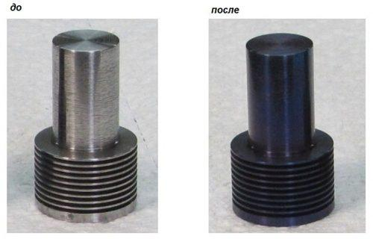
а) б)
Рисунок 1 – Внешний вид изделия: а) – до; б) - после процесса анодирования

Одним из современных и наиболее перспективных методов нанесения высокопрочных покрытий на алюминий и его сплавы является процесс МДО. На сегодняшний день хорошо отработан процесс получения МДО-покрытий для вентильных металлов (алюминий, титан, тантал, ниобий, цирконий) [9].
МДО – это электрохимический процесс модификации (окисления) поверхности вентильных металлов и их сплавов (например, сплавы Al, Mg, Ti и др.) в электролитной плазме с целью получения оксидных слоев (покрытий).
Суть МДО заключается в том, что на поверхности изделия (анода), погруженного в электролит, при пропускании тока большой плотности через границу раздела металл-электролит создаются условия, когда напряженность на границе раздела становиться выше ее диэлектрической прочности и на поверхности электрода возникают микроплазменные разряды с высокими локальными температурами и давлениями, перемещающиеся по его поверхности, что представлено на рисунке 2, а.
После МДО поверхность детали внешне становится похожа на керамику, что видно на рисунке 2, б-д. Модификация поверхности и структурирование переходного слоя достигается реализацией последовательности из серий периодических формующих электрических импульсов особой формы (микроразрядов).
Процесс МДО берет свое начало от анодирования, однако проводится при большем напряжении, за счет чего образуются микродуговые разряды в точках пробоя барьерного слоя на поверхности. В области пробоя резко повышаются температура и давление, часть металла переходит в раствор, где присутствует в виде ионов. Другая часть расплавленного металла взаимодействует с компонентами электролита и формирует МДО-покрытие. Благодаря этому покрытие формируется не только на поверхности, но и вовнутрь изделия. Помимо этого, высокие температуры в зоне пробоя приводят к формированию градиентного переходного слоя на границе металл-покрытие, который обеспечивает прочное сцепление МДО-покрытия с подложкой (изделием).

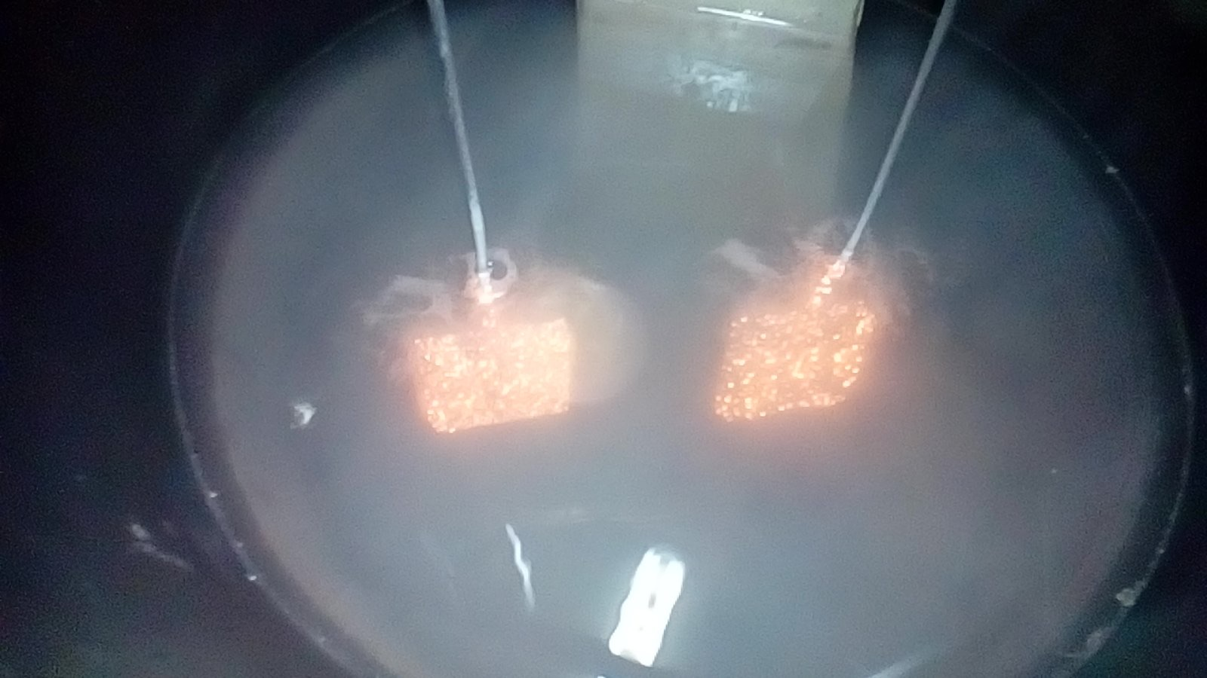
а)
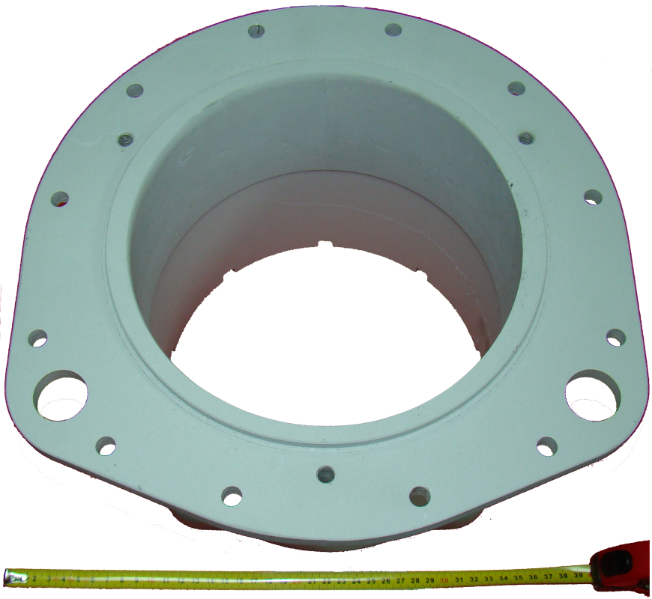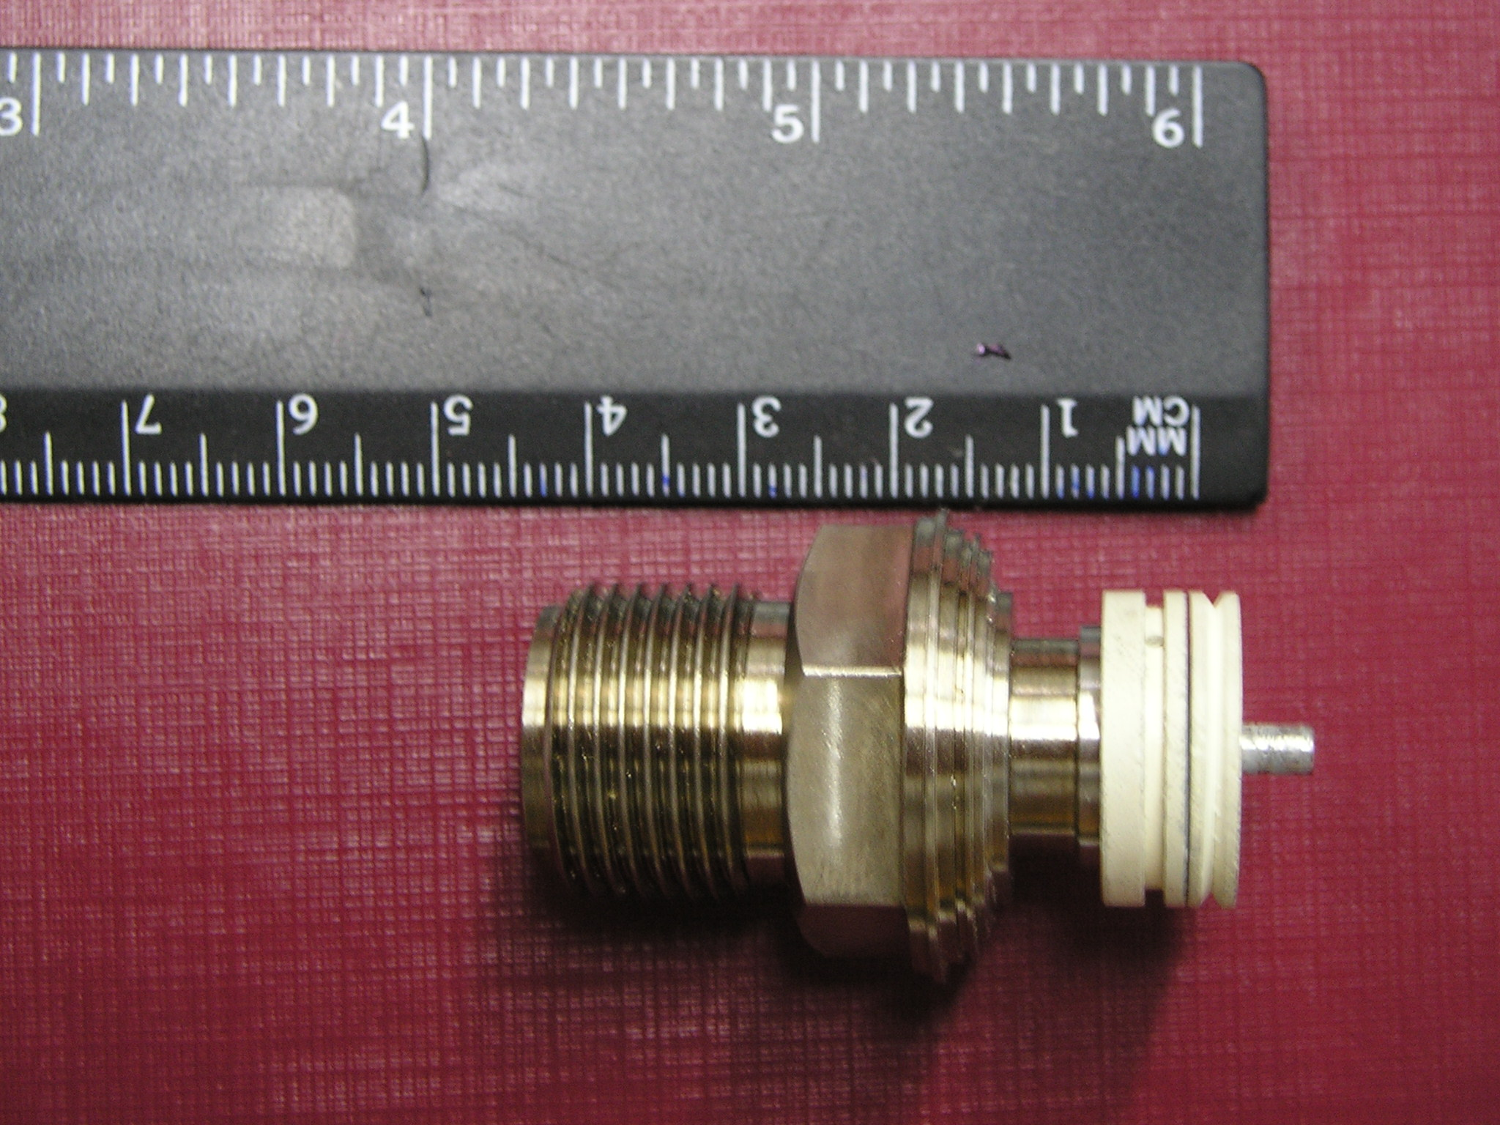
б) в)
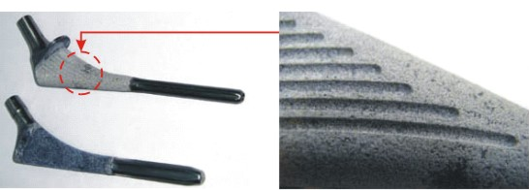
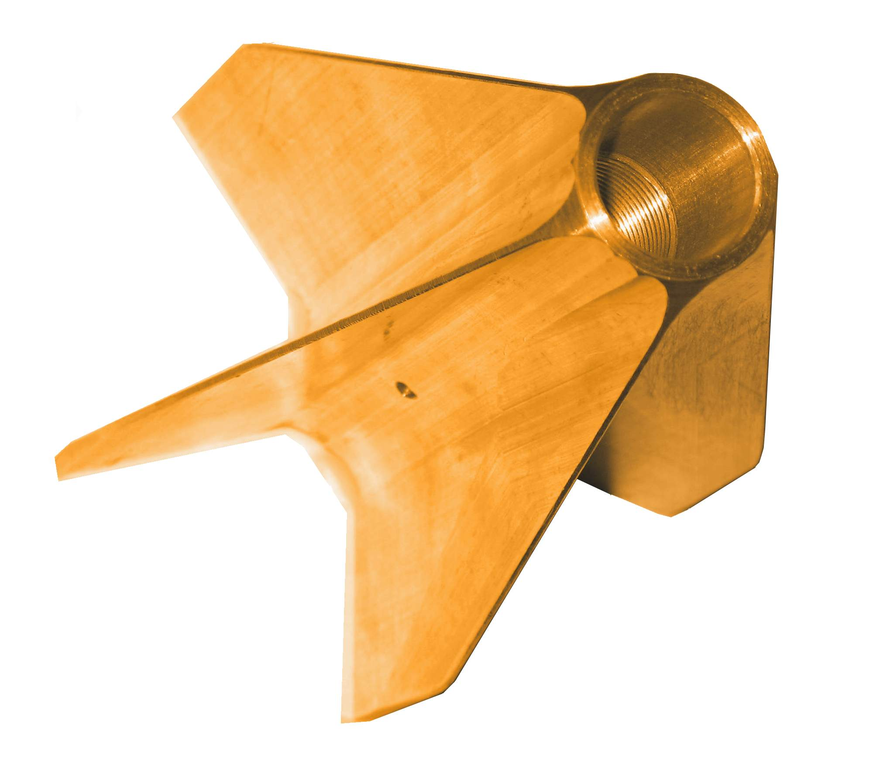
г) д)

Рисунок 2 – Процесс МДО и примеры деталей, обработанных МДО; а) микроплазменные разряды на поверхности деталей при МДО;б)фланец (сплав Д16Т); в) элемент датчика давления ДСЕ-97 (плав Э125); г) стабилизатор оперенного бронебойного подкалиберного снаряда (сплав В95); д) бедренные компоненты эндопротеза (сплав ВТ1-0)
Технология МДО позволяет получать покрытия широкого функционального назначения и наносить их, как на новые изделия, так и для восстановления деталей после износа, сокращает время нанесения покрытия, позволяет использовать меньшее количество оборудования, меньшее количество производственных площадей и экономит расход воды. МДО позволяет сформировать покрытия, обладающие различными функциональными свойствами, такие как коррозионностойкие, износостойкие, термостойкие, электроизоляционные, защитные, биосовместимые и защитно-декоративные. Такая многофункциональность покрытий позволяет применять их в самых разнообразных отраслях промышленности, например:
- кораблестроение – декоративная отделка и защита от износа, коррозии элементов катеров, яхт, водных мотоциклов, лодок и др.;
- авто-мото тюнинг – декоративная отделка и защита от износа, коррозии деталей из алюминиевых, магниевых и титановых сплавов;
- машиностроение – пары трения, подшипники скольжения, зубчатые передачи, поршни, цилиндры, торцевые уплотнения для двигателей внутреннего сгорания, станков и машин различного назначения в судостроении, авиационной промышленности, детали для сельскохозяйственной техники;
- медицина – защита хирургических эндопротезов, зубных имплантатов.
Преимущества процесса МДО [6, 7, 10]:
- не требует тщательной предварительной подготовки поверхности металла (травление, обезжиривание, промывка);
- высокая производительность процесса;
- формируемые покрытия имеют высокий уровень свойств, например, высокую микротвердость (до 2500 кг/м², твердость покрытия сопоставима или превышает твердость закаленной стали), низкую пористость (от 2 до 3 %), защитно-коррозионные свойства в различных средах, высокие диэлектрические свойства (пробивное напряжение покрытий может достигать до 5,5 кВ при толщине 100 мкм), хорошие адгезионные показатели (выше 25 МПа) [4, 7];
- электролиты не содержат сильных кислот, дорогостоящих и вредных химических компонентов, что способствует экологичности процесса и снижению себестоимости изготовления детали.
Недостатки МДО процесса:
- относительно высокая энергоемкость процесса;
- ограниченность стандартов, предъявляемых к покрытиям;
- возможен риск перехода процесса из стадии микродугового оксидирования в дуговую, что приведет к растравливанию и разрушению покрытия.
Состав и структура МДО-покрытий определяются условиями их формирования [8] и имеют свои особенности. Например, покрытия на алюминия, созданные в силикатно-щелочном электролите, состоят из трех слоев: тонкого (переходного)-2; основного слоя (рабочего), состоящего из корунда (Al₂O₃), имеющего максимальную твердость и минимальную пористость-3; и наружного (технологического) рыхлого, обогащенного алюмосиликатами-4 ,что можно увидеть на рисунке 3.

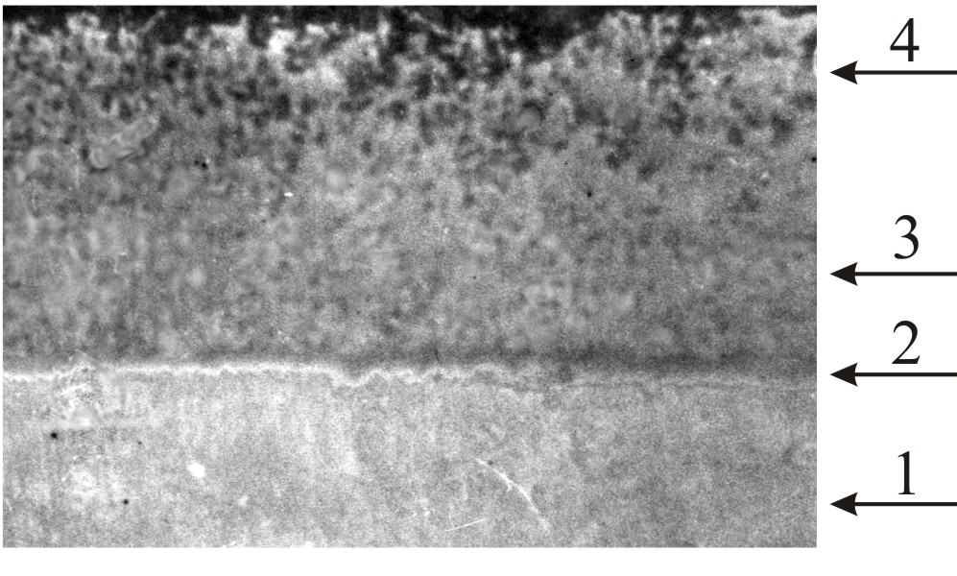
×600

Рисунок 3 - Микрофотография оксидного покрытия (поперечный срез), сформированного МДО на алюминиевом сплаве в силикатно-щелочном в электролите; 1 – материал основы (АМг3); 2 – переходный (барьерный) слой покрытия; 3 – основной рабочий слой покрытия; 4 – наружный слой покрытия

В результате проведенного литературного обзора установлены, основные способы упрочнения алюминия и его сплавов, выявлены преимущества и недосатки данных методов. Показано, что МДО является перспективным способом повышения характеристик изделий из различных металлов и сплавов, а свойства МДО-покрытий зависят от материала изделия, режимов МДО и состава электролита [11, 12]. Установлено, что покрытия, образующиеся на сплавах алюминия, могут иметь следующие значения физико-механических и эксплуатационных характеристик: толщина - до 300 мкм, микротвердость - до 2500 кг/мм² (твердость покрытия сопоставима или превышает твердость закаленной стали), износостойкость - на уровне закаленных сталей, пробойное напряжение - до 5,5 кВ, регулируемую пористость - от 2 % до 30 %, высокую коррозионную стойкость и теплостойкость, хорошую адгезионную прочность.

1.2 Способы повышения равномерности и качества покрытий при МДО

При получении многофункциональных МДО-покрытий на изделиях из алюминия и его сплавов был выполнен анализ влияния схемы расположения покрываемой детали (анода) и катодов на качество формируемых оксидокерамических покрытий.
Установлено, что на равномерность покрытия оказывает значительное влияние краевой эффект, т. е. концентрация (плотность) тока на острых кромках, краях и выступах детали в зависимости от ее расположения в электролитической ванне. Причина краевого эффекта в том, что к выступам и краям оксидируемой детали, ток идет не только по кратчайшему пути, но и дополнительно через весь объем электролита [6].
Чем больше расстояние между деталью и катодом, тем большая часть тока рассеивается в объем электролита и тем выше неравномерность покрытия из-за краевого эффекта. Краевой эффект на катоде, занимающем все поперечное сечение электролита, отсутствует, если стенки и дно ванны не проводят электрический ток.
Для устранения или снижения краевого эффекта на оксидируемой поверхности применяют два способа:
- увеличение сопротивления рассеиванию тока в объеме электролита вплоть до полной электрической изоляции рабочего электролита в межэлектродном пространстве от остального электролита в ванне;
- отвлечение излишнего тока от краев оксидируемой поверхности.
Эти задачи решаются, за счет рационального расположения оксидируемой детали и катодов в электролитической ванне, применением защитных анодов, отводящих излишний ток и защитных экранов.
Схема расположения деталей и катодов в ванне. При одинаковом межэлектродном расстоянии на всех участках оксидируемой поверхности соотношение между током, протекающим по кратчайшему расстоянию между катодом и анодом (создающим равномерное покрытие), и током, распространяющимся во всем объеме электролита (создающим краевой эффект), зависит как от межэлектродного расстояния, так и от положения детали относительно катода и уровня электролита.
Положение детали в ванне важно при оксидировании наружных поверхностей и не влияет на оксидирование внутренних цилиндрических поверхностей, если оно производится в правильно сконструированном анодно-катодном устройстве.
Расположение детали глубоко в ванне при еще более глубоко находящемся нижнем крае катода, рисунок 4, а, создает наиболее неравномерное распределение тока на детали, так как значительная часть тока проходит через объем электролита над деталью и под ней, т.е. рассеивается, что не обеспечивает формирование качественного оксидокерамического покрытия на рациональных режимах МДО.
Установлено, что наилучшее распределение тока в электролитической ванне можно обеспечить, если верхний край детали расположить непосредственно под уровнем электролита не выше чем на 23 ± 3 мм от поверхности. Это обеспечивает отвлечение тока через верхний объем электролита, а нижний край катода, поднять выше нижнего края детали, что обеспечивает увеличение сопротивление току, отвлекаемому в нижний объем электролита, как представлено на рисунке 4, б. Меньшая глубины погружения детали приведет к местному перегреву электролита и растравливанию покрытия или самой детали.

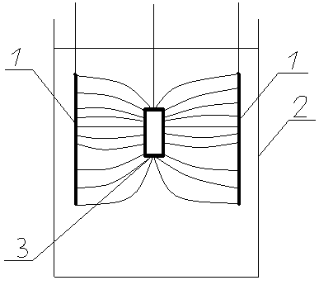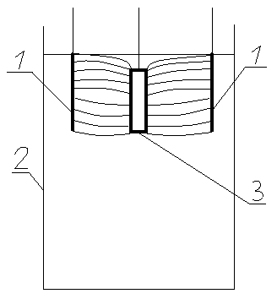
а) б)

Рисунок 4 – Схема распределения токовых полей в электролитической ванне в зависимости от схемы расположения анода и катода при МДО; а) – нерациональное расположение катодов относительно детали при МДО; б) –рациональное расположение катодов относительно детали при МДО; 1 – катод; 2 – электролитическая ванна; 3 – деталь (анод)

При оксидировании поверхностей простой формы (цилиндр, плоскость) для достижения наиболее равномерного покрытия необходимо катод расположить параллельно оксидируемой поверхности при минимальном межэлектродном расстоянии. Упрощенным вариантом этого, требования является расположение плоских катодов со всех сторон оксидируемой детали, например, цилиндрической как на рисунке 5, б, либо использованием электролитической ванны, которая будет включена в электрическую цепь и будет являться анодом.

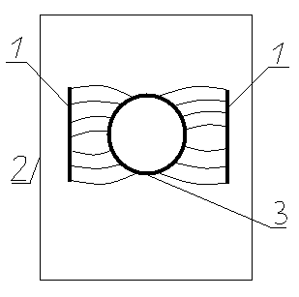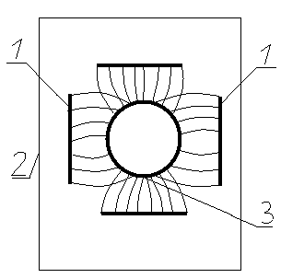
а) б)
Рисунок 5 – Рациональная схема расположения плоских катодов в электролитической ванне относительно анода (детали) при МДО; а)– нерациональное расположение катодов относительно детали при МДО; б)–рациональное расположение катодов относительно детали при МДО; 1 – катод; 2 – электролитическая ванна; 3 – деталь (анод)

Кроме того, выявлено влияние соотношения площади катода (Sк) к площади анода (Sа) на качество и процесс формирования покрытия при МДО. Установлено, что наиболее рациональным является соотношение Sк/Sа = 1,2…1,5/1 [4, 6, 7]. Большая площадь катода проводит к значительному рассеиванию тока, а меньшая не обеспечивает равномерного распределение токовых полей по поверхности детали, что приводит к неравномерному формированию покрытия по поверхности анода, снижению толщины покрытия и его физико-механических и эксплуатационных характеристик.
Установлено влияние межэлектродного расстояния на качество и процесс формирования покрытия при МДО. Величина межэлектродного расстояния проявляется особенно сильно при его изменениях в пределах величин, соизмеримых с размерами электродов, и имеет существенное значение, например, при диэлектрическом, износостойком оксидировании деталей, как показано на рисунке 6.

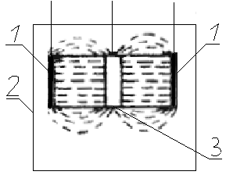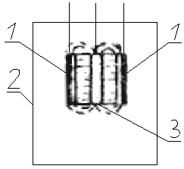
а) б)

Рисунок 6 – Зависимость распределения тока в электролитической ванне от межэлектродного расстояния при МДО; а) – нерациональное расположение катодов относительно детали при МДО; б) – рациональное расположение катодов относительно детали при МДО; 1 – катод; 2 – электролитическая ванна; 3 – деталь (анод)

с повышением межэлектродного расстояния улучшается распределение покрытия по рельефной поверхности в соответствии с кроющей способностью электролита. Этот фактор особенно характерен для фасонных деталей с развитым рельефом. Если расстояние между электродами и деталью превышает более чем в два раза ее размер (например, диаметр для цилиндрической детали), то происходит значительное рассеивание тока, как представлено на рисунке 6, а, что снижает кроющую способность электролита и приводит к снижению толщины покрытий и его физико-механических и эксплуатационных характеристик.
Установлено, что форма катодов должна соответствовать форме наружной поверхности обрабатываемой детали, что обеспечивает более равномерное протекание процесса МДО, более равномерное распределение тока по поверхности детали и более высокое качество формируемых оксидокерамических покрытий. Например, для МДО плоских деталей необходимо использовать электролитические ванны прямоугольной формы; для МДО цилиндрических деталей – цилиндрические ванны. Для равномерного формирования покрытия на внутренних гранях и в углах детали катод должен иметь оттянутые углы, как на рисунке 7, а. При оксидировании деталей сложной формой необходимо использовать фигурные катоды, воспроизводящие очертания оксидируемой поверхности как нарисунке 7, б.

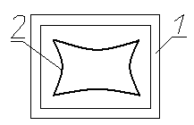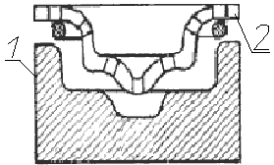
а) б)

Рисунок 7 – Схема расположения анода (детали) и катода при МДО внутренних поверхностей и фасонных изделий; 1 – деталь (анод); 2 – катод

При МДО сложных деталей, приведенных на рисунке 7, б, изделие необходимо расположить снизу от катода для хорошего отведения скапливающегося на нижней поверхности детали газовых пузырьков, выделяющиеся при МДО, что не нарушает оксидирование этой поверхности.
При оксидировании внутренней поверхности цилиндрической детали катод помещают внутри соосно с оксидируемой поверхностью. Однако в данном случае необходимо иметь в виду, что при слишком маленьком анодно-катодном расстоянии, при высоких плотностях тока и небольшом объеме электролита, заключенного между электродами, происходит сильное насыщение газами его верхних слоев и перегрев электролита. Вследствие этого, толщина формируемого покрытия в верхней части цилиндрической детали получается меньше, чем в нижней. Для предупреждения неравномерного формирования покрытия по высоте длинных цилиндрических деталей оксидирование следует выполнять в проточном электролите.
Особое значение для понижения краевого эффекта при МДО имеет применение защитных анодов и изолирующих экранов.
Защитные аноды. Эффективным методом устранения краевого эффекта является применение защитных анодов около участков с повышенной концентрацией тока. Защитный анод - это проводник, соединенный электрически с оксидируемой деталью и обычно укрепленный на детали таким образом, чтобы отвлечь от краев оксидируемой поверхности на себя избыточный ток. Степень отвлекающего действия защитного анода регулируется его расстоянием от оксидируемой поверхности, формой и размерами.
Установлено, что защитному аноду необходимо придать форму, близкую к форме оксидируемой поверхности и разместить его на детали так, чтобы он был продолжением этой поверхности. При необходимости усиления действия защитного анода нужно отогнуть его край до 5 мм.
С помощью защитных анодов можно достичь высокой равномерности оксидного покрытия даже при неблагоприятном расположении детали в электролитической ванне. Однако этот метод имеет существенный недостаток, так как при нем дополнительно расходуется и ток, и электролит на покрытие защитного анода.
Защитные экраны. При регулировании распределения тока на оксидируемой поверхности при помощи экранов из электроизоляционных материалов, не расходуется дополнительно ток и электролит. Такой экран представляет собой перегородку на пути тока, увеличивающую местное сопротивление для его прохождения и тем самым ослабляющую плотность тока на данном участке. Но кроме устранения избытка тока, экран может способствовать равномерному распределению тока на детали, у которой оксидируемые участки влияют друг на друга. Покрытие изоляцией (экраном) одного участка устраняет его влияние на другой.
Таким образом, изучено влияние схем расположения анода (покрываемой детали) и катодов при МДО; определены рациональные схемы расположения электродов при МДО, которые обеспечат получение качественных покрытий и требуемый уровень физико-механических и эксплуатационных характеристик изделий.

1.3 Российский и мировой опыт в области создания функциональных покрытий

В феврале 2017 года маркетинговое агентство DISCOVERY Research Group завершило исследование российского и зарубежного рынков в области создания функциональных покрытий, в том числе с использованием технологии МДО. Объем рынка составил в 2008 году 34,6 млрд. долл. США. По мнению экспертов, в период с 2009 по 2016 годы рост данного рынка составлял 6 % ежегодно. В 2015 году рынок обработки металлов превысил 56 млрд. долл. США. По данным «Роснано», мировой рынок обработки поверхностей микродуговым оксидированием вырос с чуть более 3 млрд. долларов в 2010 году до 3,5 млрд. долларов к 2015 году. По расчетам аналитиков DISCOVERY Research Group, объем рынка МДО установок в России в 2015 году составил 37,9 млн. руб., что в 3 раза больше показателя 2014 года. В 2016 году рынок уменьшился по сравнению с 2015 годом на 6,2 % и составил 35,5 млн. руб. По мнению эксперта компании Plasma Technology Limited (Гонконг), МДО установки в полностью собранном виде не импортируются и не экспортируются. Если клиент заинтересован в покупке зарубежной МДО установки, то он приобретает только наиболее значимые элементы такой установки, а остальные части установки закупает в своей стране (поскольку эти элементы универсальны).
К основным участникам отечественного рынка МДО можно отнести компании: ЗАО «МАНЭЛ», «СО РАН», ООО «АТОМ» («Сварзавод»), АО «Швабе» (ПАО «Красногорский завод им. С.А. Зверева»), ООО «НЦП «Титан», ООО «НПФ «ТОМ».

1.4 Патентное исследование

Патентное исследование (патентно-информационный поиск, патентный поиск) – это один из современных источников анализа, исследования технического уровня, тенденций развития объектов техники, патентной чистоты, их эффективности использования по назначению. Исследования проводятся на основе анализа источников патентной информации при разработке научно-технических прогнозов, планов развития науки и техники, создания научных исследований и разработок, освоения и производстве продукции. Объем источников научно-технической информации зависит от объекта и задачи исследований.
Цель исследований – определение технического уровня и тенденций развития в области получения оксидокерамических покрытий, поиск патентной и научно-технической информации.
Регламент патентного поиска – это план поиска, состоящий из определения вида исследований, вида поиска, его глубины или ретроспективности (количества лет) и его широты: перечня стран, которыми ограничивают объём поиска. В регламент входит выбор источников информации, по которым будет вестись поиск аналогов объекта, а также индекс МПК. Источники информации выбирают исходя из установленных глубины и широты поиска, учитывая при этом реальную доступность этих источников.
Выбранные элементы регламента приведены в таблице 1. В ней записаны также индексы МПК (международная патентная классификация). В заголовке таблицы регламента указано общее название исследуемого объекта.
Регламент поиска.
Исследуемый объект: микродуговое оксидирование; оксидокерамические покрытия.
Предмет поиска: защитные покрытия, композиционные материалы, микродуговое оксидирование.
Вид исследований и вид поиска: патентные исследования, тематический поиск.
Наименование информационной базы (фонда): Патентные фонды ФИПС.

Таблица 1 – Регламент поиска
Предмет поиска | Индекс МПК | Широта поиска | Глубина поиска | Источник информации
Защитные  покрытия | C25D11/02 | Россия | 10 лет | Реестр изоб-ретений РФ  ФИПС
Микродуговое оксидирование | C25D11/00  C25D11/06 | Россия | 10 лет | Реестр изоб-ретений РФ ФИПС

C25D11/02 – Электролитическое нанесение покрытий с помощью химических реакций на поверхности, например формирование преобразованных слоев анодированием.
C25D11/00 – Электролитическое нанесение покрытий с помощью химических реакций на поверхности, например формирование преобразованных слоев.
С25D11/06 – Электролитическое нанесение покрытий с помощью химических реакций на поверхности, например формирование преобразованных слоев из электролитов.
В результате, были отобраны несколько патентов для дальнейшего анализа. Результаты данного анализа представлены в таблице 2.

Таблица 2 – Результаты анализа
Предмет поиска | Страна выдачи,  вид и номер охранного документа,  индекс МПК | Заявитель (патентообладатель), номер заявки, дата публикации | Название изобретения  (полной модели образца)
1 | 2 | 3 | 4
Микродуговое оксидирование | Россия,  RU 2733852 C1,  C25D19/00 | ФГБОУ ВО «Тольяттинский государственный университет»  2020103442,  27.01.2020 | Устройство для микродугового оксидирования металлов и сплавов [13]

Продолжение таблицы 2
1 | 2 | 3 | 4
Микродуговое оксидирование | Россия,  RU 165660 U1,  C25D 11/00 | Общество с ограниченной ответственностью «Инновационно-технологический центр «НАНОМЕР»  2015156925/02,  27.10.2016 | Источник технологического тока для групповой обработки деталей методом микродугового оксидирования [14]
Микродуговое оксидирование | Россия,  RU 2570869 C1  C25D 11/06 | Федеральное государственное автономное образовательное учреждение высшего профессионального образования «Национальный исследовательский технологический университет «МИСиС»  2014136735/02,  10.12.2015 | Способ получения черного износостойкого антикоррозионного покрытия на алюминии и сплавах на его основе методом микродугового оксидирования [15]
Микродуговое оксидирование | Россия,  RU 2426823 C1,  C25D11/06 | Федеральное государственное образовательное учреждение высшего профессионального образования «ПГСА имени академика Д.Н. Прянишникова»,  2010108580/02,  20.08.2011 | Электролит для микродугового оксидирования алюминия и его сплавов [16]
Защитные покрытия | Россия,  RU 2607875 C2,  C25D11/14 | Закрытое акционерное общество «МАНЭЛ» 2015111777, 31.03.2015 | Способ нанесения керамического черного покрытия на вентильные металлы методом микродугового оксидирования и покрытие, полученное этим способом [17]
Защитные покрытия | Россия,  RU 2694441 C1,  C25D11/06 | Федеральное государственное бюджетное образовательное учреждение высшего образования «Уфимский государственный авиационный технический университет»  2018135146, 04.10.2018 | Способ получения толстослойных теплозащитных покрытий методом микродугового оксидирования на высококремнистом алюминиевом сплаве [18]

Исходя из выше представленной информации, можно сделать несколько выводов:
– защитные покрытия были и остаются одним из наиболее часто используемых и приоритетных методов защиты металлов от различных внешних факторов. Это подчеркивается наличием множества патентов в данной области исследования патентной информации.
- современный технологический уровень технологии микродугового оксидирования заметно вырос, постоянно совершенствуется как сама технология, так и отдельные ее компоненты - электролиты, подборка материалов. Это прослеживается в наличии множества патентов в данной области исследования.
– за совершенствованием технологии МДО следует значительное увеличение характеристик и свойств получаемого защитного покрытия на материалах, что способствует все большему внедрению технологии в промышленность.

2 Физические основы метода микродугового оксидирования

2.1 Обоснование выбора материала для создания металлокерамического композиционного материала на основе алюминиевого сплава АМг3

МДО обеспечивает направленное формирование структуры и свойств оксидокерамического покрытия обрабатываемого материала на основе сплава алюминия АМг3.
Суть МДО заключается в том, что под действием разности потенциалов, прикладываемого между находящейся в растворе электролита деталью (анодом) и электродом (катодом), на поверхности детали возникают мигрирующие точечные микродуговые разряды, под термическим, плазмохимическим и гидродинамическим воздействием которых на поверхности композиционного материала формируется оксидокерамическое покрытие, прочносцепленное с основой. В связи с тем, какой был применен вид электролита и режимы МДО, покрытия придают композиционному материалу требуемые свойства, например, износостойкость, теплофизические характеристики, диэлектрические свойства, коррозионную стойкость, декоративный вид, что способствует возможности широкого использования этих покрытий в машиностроении, нефтегазодобывающей промышленности, на транспорте, в приборостроении, радиоэлектронике, авиационной, космической и других отраслях [7, 13 - 19].
Следует отметить, что уровень физико-механических, эксплуатационных свойств и качество оксидокерамических покрытий определяется характеристиками и технологическими возможностями оборудования для МДО, видом и составом электролита, качеством подготовки поверхности композиционного материала перед МДО, режимами МДО (время МДО, род тока, сила тока, напряжение, температура электролита).
Метод МДО позволяет наносить керамикоподобные покрытия на металлы вентильной группы и их сплавы, такие как Al, Mg, Ti, Ta, Nb, Zr, Be и другие т.е. на металлы, чьи оксидные плёнки, формируемые электрохимическим путём, обладают униполярной проводимостью в системе металл-оксид-электролит [4, 20].
Обоснование выбора материала подложки (детали). Сплавы на основе алюминия:
– широко распространены и являются перспективными конструкционными материалами в авиа- и автомобилестроении, областях машино- и приборостроения;
– имеют низкую плотность;
– имеют высокие механические и технологические свойства;
– подвергаются обработке МДО;
– широко применяются в ответственных узлах конструкций.
В этой связи материалы на основе сплавов алюминия являются актуальными в различных областях промышленности. Алюминий и его сплавы широко применяются как конструкционный материал. Он имеет сравнительно небольшую стоимость по сравнению с такими металлами как титан, цирконий, магний и их сплавы. Основные достоинства алюминия - лёгкость, хорошая обрабатываемость, податливость штамповке, коррозионная стойкость, высокая тепло- и электропроводность, неядовитость его соединений. Характеристики основных физико-механических свойств алюминия представлены в таблице 3.

Таблица 3 – Основные физико-механические свойства алюминия
Характеристика металла | Значение
Плотность, ρ, (кг/м³)×10^{–3} | 2,7
Температура плавления, Т_{пл,} °C | 658,0
Теплопроводность l, (при 293 К), Вт/м×K | 16,76
Теплоемкость С_{р}, (при 273–373 К), Дж/кг·K | 880,0
Удельное электросопротивление R × 10⁸, (при 293 К), Ом·мм²/м | 0,0262…0,0295
Предел прочности, Ϭ_{в,} МПа | 300,0…450,0
Относительное удлинение, δ, % | 35,0…50,0
Твердость по Бринеллю, НВ, МПа | 24,0…32,0
Модуль нормальной упругости, E, ГПа | 70,0

Высокий уровень свойств сделали алюминий основным сырьем в авиационной и авиакосмической промышленности, автомобилестроении. При нормальных условиях алюминий покрыт тонкой и прочной оксидной плёнкой и потому не реагирует с классическими окислителями: с H₂O (t°), O₂, HNO₃ (без нагревания). Благодаря этому алюминий практически не подвержен коррозии и потому широко востребован современной промышленностью. Однако алюминий в чистом виде имеет низкие механические и технологические свойства, в связи с чем применяют сплавы на его основе. Наиболее известны сплавы с медью и магнием (дюралюминий) и кремнием (силумин) [21]. Все сплавы алюминия можно разделить на деформируемые (предназначены для получения полуфабрикатов), и литейные (предназначены для фасонного литья). Кроме того алюминиевые сплавы делятся на упрочняемые термической обработкой и не упрочняемые термической обработкой. Области составов деформируемых и литейных сплавов показаны на рисунке 8.
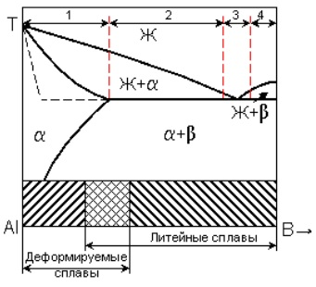

Литейные сплавы
Деформируемые сплавы

B
Al
α+β
Ж+β
α
Ж+α
Ж

2
3
4
1

Т

Рисунок 8 – Области составов деформируемых и литейных сплавов

К деформируемым алюминиевым по ГОСТ 4784–97 сплавам относят сплавы систем:
– Al-Mn (АМц);
– Al-Mg (АМг);
– Al-Ag-Si (АД31);
– Al-Cu-Mg (Д1);
– Al-Cu-Si-Mg-Mn (АК6, АК8).
Двойные сплавы на основе Al-Mg не упрочняются термической обработкой. Они имеют высокую коррозионную стойкость, хорошо свариваются; их применяют при производстве морских и речных судов, ракет, гидросамолётов, сварных ёмкостей, трубопроводов, цистерн и т. д.
Сплавы Al-Mg-Si сочетают хорошую коррозионную стойкость со сравнительно большим эффектом старения; анодная обработка позволяет получать красивые декоративные окраски этих сплавов.
Тройные Al-Zn-Mg сплавы имеют высокую прочность, хорошо свариваются, но при значительной концентрации Zn и Mg склонны к самопроизвольному коррозионному растрескиванию. Надёжны сплавы средней прочности и концентрации.
Четверные сплавы Al-Mg-Si-Cu сильно упрочняются в результате старения, но имеют пониженную (из-за Cu) коррозионную стойкость; из них изготовляют силовые узлы (детали), выдерживающие большие нагрузки. Четверные сплавы Al-Zn-Mg-Cu обладают самой высокой прочностью (до 75 кгс/мм²) и удовлетворительно сопротивляются коррозионному растрескиванию; они значительно более чувствительны к концентрации напряжений и повторным нагрузкам, чем дуралюмины (сплавы Al-Cu-Mg), разупрочняются при нагреве свыше 100 °С. Наиболее прочные из них охрупчиваются при температурах жидкого кислорода и водорода. Эти сплавы широко используют в самолётных и ракетных конструкциях [22].
Алюминиевый сплав АМг3 относится к сплаву системы «алюминий-магний» и обладает следующими характеристиками: средняя прочность и пластичность, средняя теплопроводность и электропроводность, хорошая свариваемость, хорошая обрабатываемость в холодном или горячем состоянии под давлением, и удовлетворительная обрабатываемость на станках, относительно невысокая износостойкость и коррозионная стойкость.
Химический состав сплава АМг3 регламентирован ГОСТ 4784-97 [23] и приведен в таблице 4.

Таблица 4 – Химический состав сплава АМг3
Fe | Si | Mn | Ti | Al | Cu | Cr | Mg | Zn | Примесей
до  0,5 | от  0,5  до  0,8 | от  0,3  до  0,6 | до  0,1 | от  93,8  до  96,0 | до  0,1 | до  0,05 | от  3,2  до  3,8 | до  0,2 | всего 0,1

Механические свойства АМг3 представлены в таблице 5.

Таблица 5 – Механические свойства сплава АМг3
Сортамент | Предел прочности при растяжении Ϭ_{в}, МПа | Условный предел текучести Ϭ_{0,2}, МПа | Относительное удлинение при разрыве δ, %
Лента, ГОСТ 13726-97 | 185…195 | 80…100 | 15
Плита, ГОСТ 17322 | 165…185 | 59…69 | 11…12

Таким образом, выполнено обоснование выбора материала для создания металлокерамических композиционных материалов в рамках ВКР. Изучены особенности, назначение, области применения и свойства алюминиевого сплава АМг3.

2.2 Обоснование выбора электролитов и режимов МДО для получения композиционных материалов на основе алюминиевого сплава АМг3

При получении защитных оксидных МДО-покрытий на алюминии и его сплавах необходимо строго соблюдать и рекомендуемые параметры (режимы) МДО, и состав электролита [4, 6, 7]. Природа и состав электролитов, в которых можно получать высококачественные композиционные оксидокерамические материалы, во многом определяются видом и свойствами обрабатываемого металла.
Состав электролита оказывает существенное влияние как на первоначальную стадию процесса, в ходе которой на металлической поверхности образуются прочные пассивирующие слои, определяющие возможность появления искровых пробоев достаточной интенсивности, так и на характер протекающих в зоне разряда плазмохимических и термохимических превращений. Важным в этой связи является вопрос о квалифицированном выборе электролита, обеспечивающего заданную направленность и интенсивность процесса в соответствии с материалом подложки, в качестве которого может выступать металлический материал.
В работе [4, 11] предлагается следующая классификация водных растворов электролитов, в зависимости от их состава и свойств:
- Электролиты, не содержащие элементов, способных образовывать нерастворимые окислы;
- Электролиты, содержащие катионы, способные образовывать нерастворимые окислы (последние входят в состав слоев);
- Электролиты, содержащие простые и комплексные анионы на основе металлов и неметаллов, способных образовывать нерастворимые окислы (последние входят в состав поверхностных структур в соотношении, зависящем от их концентрации в электролите);
- Электролиты, содержащие мелкодисперсные порошки, например, окислы металлов, керамику и др. (последние являются основным компонентом формируемых слоев).
- Выбор электролитов для обработки выбранного материала осуществляли исходя из следующих принципов:
- Необходимо обеспечить обязательное наличие МД разрядов на обрабатываемой поверхности;
- МД разряды должны равномерно образовываться по всей поверхности;
- Присутствующие в электролите вещества должны формировать покрытия с минимальной пористостью, высокой твердостью и износостойкостью;
- Требование экологической безопасности, а также сравнительно невысокие затраты на их эксплуатацию и приобретение химикатов.
Работы в рамках ВКР включали выбор электролитов для получения композиционных оксидокерамических материалов на основе алюминиевого сплава марки АМг3. Перспективными с этой точки зрения являются силикатные и фосфатные электролиты, не содержащие опасных для здоровья добавок, например, солей тяжелых металлов [6, 7, 24]. В тоже время изменением режима МДО можно в широких пределах варьировать свойства композиционных материалов, поскольку применяемые для МДО силикатные и фосфатные электролиты обычно имеют рН около 10, сбрасываемые отработанные растворы достаточно разбавить, чтобы они удовлетворяли требованиям санитарных норм. При этом одновременно снижается концентрация примесей, перешедших в ванну с катода.
Как было сказано ранее, процесс образования оксидного покрытия при МДО представляет собой чередование стадий: доискрового оксидирования, искрения, микродуговой и дуговой [4]. На разных стадиях характер осаждения составляющих электролита различен. При МДО механизм роста оксидного покрытия сопровождается, помимо электрохимического окисления материала, участием компонентов электролита в его формировании. Выбор электролитов осуществлялся по принципу включения веществ, имеющих различную степень дисперсности: ионную, коллоидную и мелкодисперсную. Таким образом, изменяя состав и концентрацию компонентов электролита можно влиять на состав формируемых покрытий при МДО и, следовательно, на их свойства.
Важным условием при выборе электролитов, помимо требований к способности формирования оксидокерамических покрытий, обладающих высокими физико-механическими и эксплуатационными характеристиками, было требование экологической безопасности, а также доступность и сравнительно невысокие затраты на их эксплуатацию и приобретение химикатов. Наиболее перспективными с этой точки зрения являются силикатные и фосфатные электролиты, которые не содержат опасных для здоровья добавок, например, солей тяжелых металлов, сильных кислот и других агрессивных веществ. Кроме этого, данные электролиты не требуют дополнительных затрат на проведение процесса оксидирования, т.к. МДО проводиться при нормальных температурах (25±10 ^{о}С). Сбрасываемые отработанные растворы не требуют специальных мер по утилизации, их достаточно разбавить до низких концентраций, чтобы они удовлетворяли требованиям санитарных норм.
Таким образом, для дальнейших исследований в рамках данной ВКР были выбраны водные растворы электролитов, отвечающие вышеуказанным требованиям, которые указаны в таблице 7.

Таблица 7 – Составы электролитов для МДО деталей на основе алюминия АМг3
Электролит | Концентрация компонентов электролита, г/л
Электролит | Na₂SiO₃ | NaOH | ZrO₂ | Na₆P₆O₁₈
Раствор 1  (силикатно-щелочной) | 5…8 | 4…5 | 30…40 | -
Раствор 2  (полифосфатный) | - | - | - | 35…40

Водный раствор на основе натриевого жидкого стекла выбран ввиду того, что является недорогим, экологически безопасным и высокотехнологичным, так как обеспечивает возможность получения за небольшой промежуток времени (от 5 до 15 мин) качественных оксидных слоев, имеющих значительную толщину (более 100 мкм), с высокими физико-механическими и эксплуатационными характеристиками на алюминии с минимальными затратами.
Как известно [4, 6, 7, 25], процесс МДО сопровождается электрическими разрядами на поверхности обрабатываемой детали, наличие которых необходимо для возникновения в оксидном слое фаз кристаллических модификаций. Необходимым условием протекания данного процесса является пассивация поверхности оксидируемого материала. Именно с этой целью в электролите используется жидкое стекло как анодный ингибитор. Силикаты (Na₂SiO₃) способны образовывать полимерные анионы и в разбавленном растворе силикаты щелочных металлов диссоциируют на катион Na⁺ и мономерный анион [H₃SiO₄]⁻, который в результате поликонденсации в концентрированных электролитах образует полимерные цепи разной длины, а с ростом модуля жидкого стекла (от 2,5 до 3,0 (плотность от 1380 до 1500 кг·м⁻³)) роль процессов поликонденсации усиливается. МДО в разработанном электролите на основе жидкого стекла обеспечивает формирование на поверхности детали преимущественно аморфного диоксида кремния SiO₂ и двуокисей основного материала α-Al₂О₃ и силикатов алюминия Al₂O₃хSiO₂ - на алюминии, в количестве зависимом от концентрации силиката натрия.
Таким образом, силикат натрия в указанных пределах позволяет увеличить скорость роста и толщину оксидного слоя, гидроксид натрия – повышает поверхностную микротвердость композита и снижает пористость слоя, в результате чего формируются качественные композиты с требуемым комплексом свойств. Оксид циркония (ZrO₂), входящий в состав электролита, имеет низкий коэффициент теплопроводности (от 0,2 до 3 Вт/(м×К)) в зависимости от пористости и температуры испытаний [7] и в процессе МДО включается в сосватав формируемого покрытия, что приводит к росту твердости и износостойкости композита в целом [6, 7].
Электролит на основе полифосфата натрия способствует образованию на алюминии плотной эмалевидной пленки, белого цвета, состоящей по данным рентгенофазового анализа из корунда (α- Al₂О₃). Полифосфат натрия, входящий в состав разработанного электролита (рН в растворе (≈7…8) приводит к формированию Al₂О₃ на поверхности оксидируемого металла. При этих значениях рН не происходит резкого растравливания поверхностных слоев при МДО, чего обеспечивает образование износостойких оксидных покрытий, толщиной до 80 мкм.
Анализ образцов композиционных материалов с оксидными покрытиями, сформированными в разработанных электролитах, позволил сделать вывод о большом влиянии концентрации компонентов электролита на строение и свойства полученных покрытий. Оксидные слои, сформированные в силикатно-щелочном электролите, превосходят по толщине слои, полученные в полифосфатном. Скорость роста оксидной пленки в растворах на основе жидкого стекла и щелочи в режиме МДО значительно выше, чем в полифосфатном.
Выбор указанных составов электролитов в таблице 7 основан на том, что при данном соотношении компонентов электролита образуются качественные, с требуемой толщиной оксидные слои при сравнительно малой пористости. А установленные режимы МДО представленные в таблице 8, обеспечивают получение покрытий на композиционных металлических материалах на основе сплава АМг3 и позволяют варьировать толщину и пористость, что позволит изменять свойства, например, износостойкость материала.
Таблица 8 – Режимы МДО для получения композиционных материалов на основе алюминиевого сплава АМг3
Электролит | Время  МДО  τ, мин | Режимы обработки
Электролит | Время  МДО  τ, мин | Плотно-  сть  тока,  А/дм² | Напряже-  ние, В | Темпераура электролита, ^{о}С | Род тока | Переме-шивание электро-лита
Раствор 1  (силикатно-щелочной) | 5…15 | 15…20 | 380…420 | 20…40 | Перемен. | +
Раствор 2  (полифосфатный) | 5…20 | 2…5 | 440 (maх)* | 20…30 | Перемен. | +

Примечание - * превышение указанного значения напряжения приводит к росту пористости и к местному растравливанию покрытия (на острых кромках изделия).

Таким образом, обоснован выбор водных растворов электролитов (силикатно-щелочной, полифосфатныйй) для получения композиционных материалов на основе алюминиевого сплава АМг3, определены рациональные режимы МДО (плотность тока, род тока, напряжение, время оксидирования и температура электролита), обеспечивающие получение качественных покрытий с требуемым уровнем свойств.

2.3 Технологическое оборудование и оснастка для МДО

При получении композиционных материалов с заданными технологическими характеристиками методом МДО, кроме режимов обработки и состава оксидируемого сплава, необходимо учитывать, в качестве основополагающего фактора, токовый режим (род, силу тока, напряжение на электродах, частоту и форму поляризующих импульсов), которые определяются параметрами источника питания – технологической установки. Известно, что свойства изделий, подвергаемых МДО, во многом определяются характеристиками установки, которая включает систему регулирования рода тока, силы тока и напряжения, ванну с электролитом, системы перемешивания и охлаждения электролита [4, 7].
Для проведения комплекса экспериментальных работ по созданию многофункциональных покрытий микродуговым оксидированием использовалось функциональное технологическое оборудование, разработанное на кафедре «Сварочное, литейное производство и материаловедение» ПГУ.

Таблица 9 - Технические характеристики источник питания для МДО
Характеристика | Значение
Питание установки от трехфазной сети переменного напряжения,  U_{П} (линейное напряжение), В | 380
Максимальный средний ток анода при линейном характере сопротивления нагрузки и напряжении на нагрузке до 270 В, I_{AMAX} ,А | 100
Максимальное амплитудное значение напряжения на аноде, U_{A ,} В:  ₋ в режиме постоянного тока  - в режиме переменного тока | до 530  до 800
Частота импульсов, Гц:  ₋ в режиме постоянного тока  - в режиме переменного тока | 50  100
Пределы измерения тока, А | 1…100

В установке предусмотрена возможность измерения среднего значения тока и пикового (максимального) значения анодного и катодного напряжения. Установка снабжена системой отключения при перегрузке по току или нарушении защитного ограждения. Значение тока оксидирования можно изменять без остановки процесса. Установка предназначена для эксплуатации в отапливаемых помещениях при температуре окружающей среды от плюс 10 до плюс 35 ºС и относительной влажности воздуха 80 % при температуре 25 °С.
Система регулирования силы тока и напряжения, проходящего через электролит, выполнена по принципу одновременного подключения в электрическую цепь конденсаторов различной емкости в любых сочетаниях. Это предоставляет возможность плавного регулирования силы тока в широких диапазонах с дискретностью 0,5 А. Подключение и отключение конденсаторов осуществляется с помощью органов управления, расположенных на пульте системы регулирования.
Установка позволяет в широком диапазоне варьировать структуру, толщину, твердость, состав и соответственно свойства композиционных материалов, используя в качестве определяющего фактора токовый режим (для каждого конкретного электролита).
Структурная схема установки представлена на рисунке 9, на котором кроме самой установки изображена трехфазная сеть питания, электрохимическая система с ограждением и связи между ними.
Питание установки осуществляется от трехфазной сети с линейным напряжением 380 В и номинальным током нагрузки не менее 60 А. Для питания установки используются два фазных и нулевой провод. В установке имеется сдвоенный автоматический выключатель на 63 А для защиты установки от короткого замыкания в цепи оксидирования и автоматический выключатель на 1 А для защиты от короткого замыкания в цепи питания блока управления и измерения установки. Проведя анализ результатов исследований композиционных материалов на основе сплавов АМг3, разработаны следующие технические рекомендации по МДО:
- Электролитическая ванна должна быть изготовлена из коррозионностойкой стали, например, 12Х18Н9Т или из винилпласта (в этом случае потребуются дополнительные катоды, как проиллюстрировано на рисунке 10, и снабжена системой перемешивания электролита (механической мешалкой от электродвигателя или барботация сжатым воздухом от компрессора).
- Для исключения перегрева раствора электролита и растравливания образца при МДО необходимо проводить охлаждение электролита. Для этого использовали охлаждение электролитической ванны проточной водопроводной водой, что представлено на рисунке 11, а через «рубашку». Так же можно использовать специальную охлаждающую систему, способную обеспечить рабочую температуру электролита до минус 5 ^{о}С, как на рисунке 11, б.

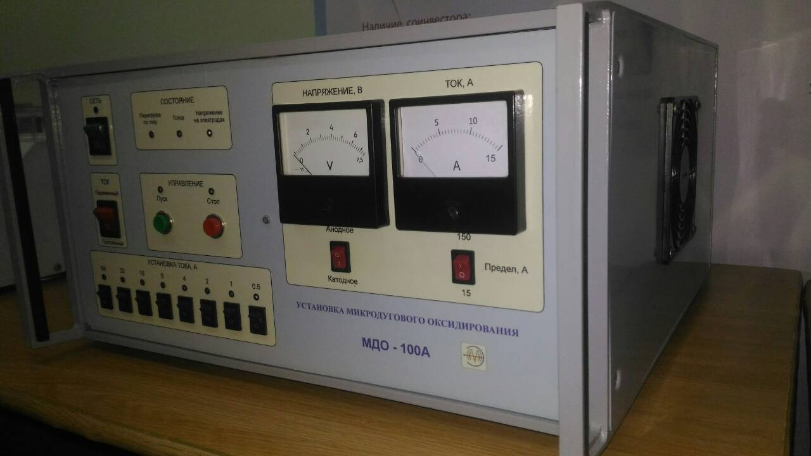
а)
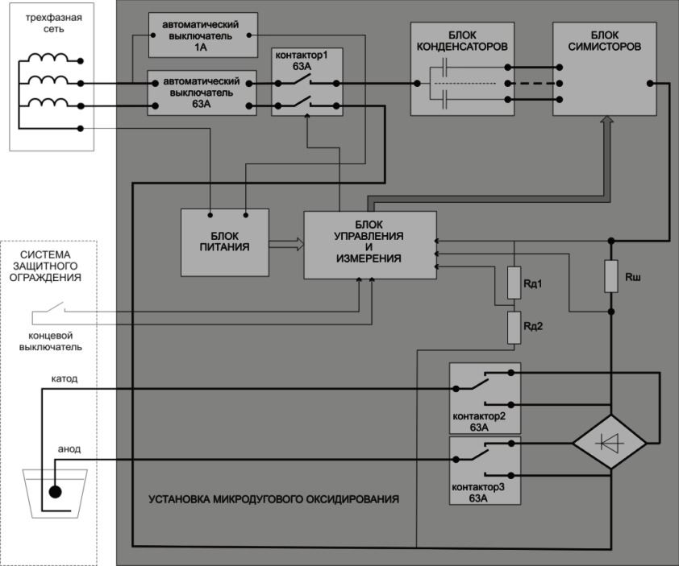
б)
Рисунок 9 - Установка для микродугового оксидирования; а) лицевая панель установки; б) структурная схема установки

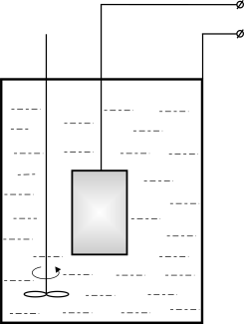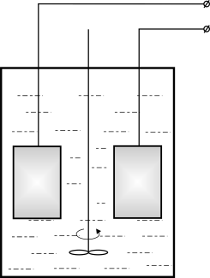
а) б)

Рисунок 10 - Принципиальные схемы МДО деталей на основе сплава АМг3; а) – катод - ванна; б) – катод в виде отдельной пластины

В целях уменьшения воздействия вредных испарений электролита, ванна снабжена местной вентиляцией. Во избежание местного перегрева детали в процессе МДО электролит в ванне должен перемешиваться. Проведенные ранее исследования [6, 7] показали, что наилучший эффект обеспечивается при использовании механической мешалки с частотой вращения от 400 до 800 об/мин. Диаметр токопроводящих штанг составляет 30±5 мм и был рассчитан на максимальный рабочий ток в зависимости от количества одновременно обрабатываемых деталей исходя из объема электролитической ванны (100 л) и вида электролита. Штанги изготовлены из меди (М1) и во избежание короткого замыкания между анодом и катодом закреплены на изоляторах из фарфора (допускается текстолит).

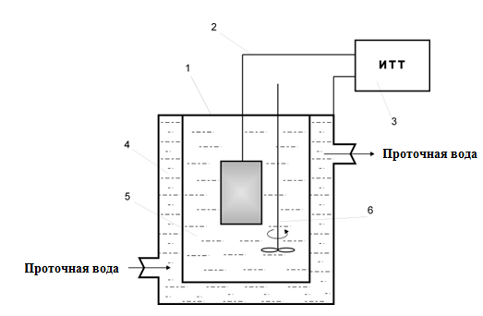
а)
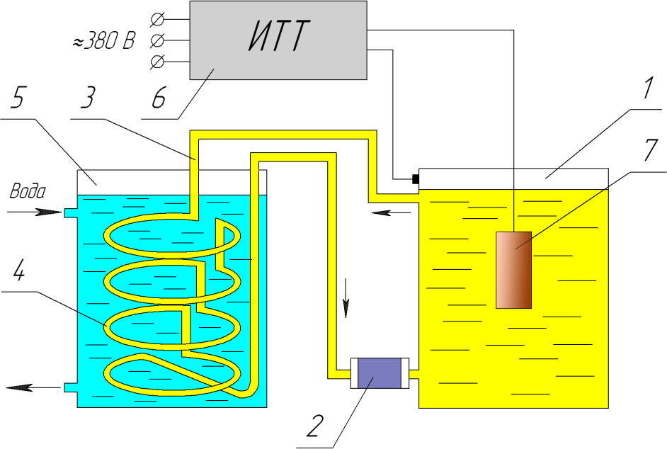
б)

Рисунок 11 - Схемы охлаждения электролита при МДО; а) охлаждение электролитической ванны проточной водопроводной водой: 1- обрабатываемая деталь; 2 – токоподводящий кабель; 3 - источник питания; 4 - система охлаждения «рубашка»; 5 - электролит; 6 – система перемешивания электролита; б) охлаждение электролитической ванны при помощи охлаждающей системы (водой или хладагентом): 1- электролитическая ванна; 2 - фильтр; 3 - змеевик; 4 - система охлаждения; 5 - ванна с хладагентом; 6 - источник питания;
7 – обрабатываемая деталь

Участки деталей и приспособлений, не подлежащие покрытию, необходимо изолировать полимерными (поливинилхлорид, второпласт и др.) материалами.
После процесса МДО детали необходимо извлечь из ванны, тщательно промыть проточной водой в течение от 5 до 10 мин, а затем для полного удаления из покрытия элементов электролита провести операцию наполнения в дистиллированной воде при температуре от 20 до 30 °С в течение от 60 до 90 мин.
После промывки и наполнения детали необходимо просушить до полного высыхания покрытия. Температура сушки от 50 до 60 °С. Сушку выполнять в сушильных шкафах или горячим воздухом.
Таким образом, обоснован выбор технологического оборудования и оснастки для МДО, разработаны технологические рекомендации по подготовке и получению композиционных металлических материалов на основе сплава АМг3 микродуговым оксидированием.

3 Методы оценки свойств защитных МДО-покрытий

Вопрос исследования свойств и контроля качества получаемых оксидокерамических слоев является первостепенным и обязательным при получении любых видов покрытий.
Общие требования к металлическим и неметаллическим покрытиям описаны в ГОСТ 9.301-86, который содержит в себе:
- Требования к поверхности основного металла.
- Требования к покрытиям.
- Требования к контролю качества основного металла и покрытий.
Непосредственно методы контроля металлических и неметаллических покрытий описаны в ГОСТ 9.302-88.
В данной ВКР мы проводили оценку толщины, пористости, микроструктуры, микротвердости и износостойкости покрытий, полученных МДО на образцах из алюминиевого сплава АМг3.
3.1 Определение толщины и микроструктуры покрытия

Исследование микроструктуры и оценка толщины покрытий проводились металлографическим методом по ГОСТ 9.302-86.
Металлографический метод основан на определении толщины покрытия на поперечном шлифе и применим для измерения толщины одно - и многослойных покрытий. Металлографический метод является разрушающим и пригоден в лабораторных исследованиях. Он заключается в измерении толщины покрытий при помощи оптических микроскопов на поперечных шлифах. В зависимости от толщины покрытия рекомендуется выбирать следующие увеличения: от 500 до 1000 крат до 20 мкм, 200 крат свыше 20 мкм [26].
Металлографический анализ заключается в исследовании структуры металлов с помощью микроскопа. Наблюдаемая в микроскоп структура называется микроструктурой. В частности микроскопический анализ применяется:
- для определения количества и типа структурных составляющих металлов, сплавов и покрытий;
- для оценки формы, размера и характера расположения зерен;
- для определения характера и качества предшествующей обработки (термической обработки, литья, обработки давлением, сварки);
- для приблизительного определения содержания углерода в углеродистой и низколегированной стали по структуре в равновесном состоянии;
- для установления наличия неметаллических включений и оценка их формы, размеров, характера расположения;
- для установления наличия микродефектов – микротрещин, раковин и т.п.
- для определения глубины слоя, образовавшегося на поверхности после цементации, азотирования и других видов химико-термической обработки, глубины обезуглероживания и т.п.;
- для обнаружения неметаллических включений – сульфидов, оксидов и др.
Микроанализ включает две стадии: приготовление микрошлифа и изучение его микроструктуры [26].
Приготовление микрошлифа. Микрошлиф представляет собой образец, вырезанный из готовой детали, заготовки или инструмента, специально подготовленный для исследования микроструктуры. Приготовление микрошлифа включает ряд операций:
а) Шлифование. Шлифование производят последовательно наждачной бумагой различного сорта, сначала с более крупным зерном абразива, а затем с более мелким. Направление движения образца по наждачной бумаге или положение образца относительно направления круга при смене сорта бумаги изменяют на 90° для лучшего удаления гребешков и рисок, созданных предыдущим шлифованием.
Остающиеся на поверхности образца после шлифования частицы абразивного материала удаляют обдуванием воздухом или промывкой водой.
б) Полирование. Полирование проводят на специальном полировальном станке на вращающемся круге, обтянутом сукном, смачиваемым полировальной жидкостью − водой со взвешенными в ней частицами окиси хрома или алюминия. Обрабатываемая поверхность образца получается блестяще зеркальной. Но полученная поверхность не позволяет судить о строении зерен – на светлом фоне полированной поверхности образца выявляются только неметаллические включения и микродефекты.
в) Травление. Цель травления – выявить микроструктуру металла. В частности для алюминиевых сплавов применяют плавиковую кислоту и едкий натрий. На рисунке 12 изображена схема отражения светового луча.
Исследование микроструктуры и толщины покрытий на образцах композиционных материалов на основе АМг3 проводили на прямом металлографическом микроскопе модульной конструкции с цифровой камерой, с планахроматической оптикой «на бесконечность» АЛЬТАМИ МЕТ 6C представленном на рисунке 13.

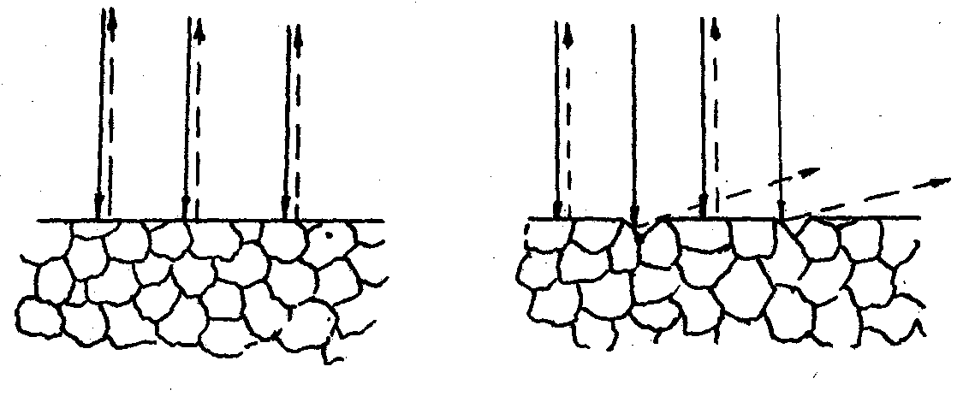
а) б)
Рисунок 12 – Схема отражения светового луча
а) от полированной поверхности образца; б) от протравленной поверхности образца

Микроскоп укомплектован программным обеспечением «AltamiStudio» для управления цифровыми камерами, проведения измерений и автоматического анализа изображений с выводом на персональный компьютер.

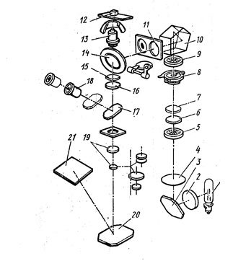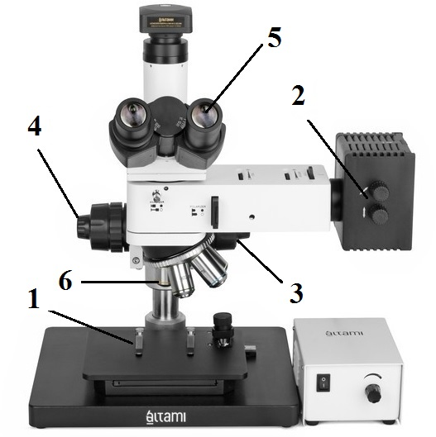
а) б)

Рисунок 13 – Металлографический микроскоп АЛЬТАМИ МЕТ 6C; а) схема хода световых лучей: 1- лампа; 2 - коллектор; 3, 18 - зеркала; 4 - светофильтр; 5 - апертурнаядиафрагма; 6 - линза; 7 - фотозатвор; 8 - полеваядиафрагма; 9 - пентапризма; 10 - линза; 11 - отражательная пластинка; 12 - объектив; 13 - предметный столик ; 14 - линза; 15 - фотоокуляр; 16 -зеркало; 17 - матовая пластинка; 18 - призма; 19 - окуляр; 20 - анализатор; 21 - поляризатор; 22 – диафрагма; б) общий вид: 1 - предметный столик; 2 - винты для перемещения предметного столика; 3 - макровинт; 4 - микровинт; 5 - окуляр; 6 - объектив.
Технические характеристики металлографического микроскопа АЛЬТАМИ МЕТ 6C представлены в таблице 9 [27].

Таблица 9 – Технические характеристики металлографического микроскопа АЛЬТАМИ МЕТ 6C
Параметр | Значение
Методы исследований | В отраженном свете: светлое поле и поляризация
Увеличения, крат | 25, 50, 62, 100, 125, 200, 250, 400, 500, 600, 800, 1000, 1200, 1250, 1500, 1600, 2000, 2500
Дополнительная комплектация | Цифровая камера с программным обеспечением «AltamiStudio»

Внешний вид обоймы с микрошлифами композиционных металлокерамических материалов на основе сплава АМг3, полученных МДО, приведен на рисунке 14.
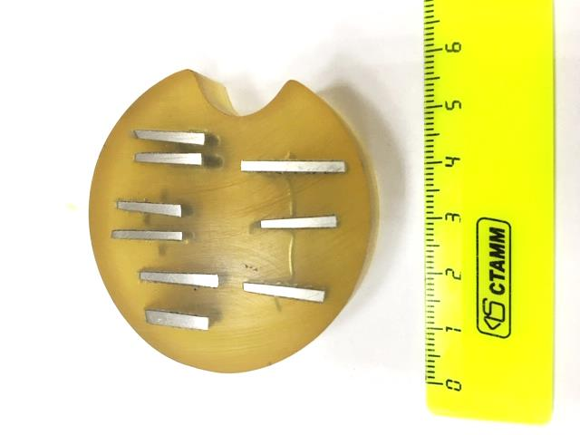

Рисунок 14 – Микрошлифы композиционных металлокерамических материалов на основе сплава АМг3, полученных МДО

За результат измерения толщины покрытия принимали среднее арифметическое значение не менее трех измерений на поверхности одного образца.
Таким образом, изучена методика изготовления микрошлифов с дальнейшим анализом микроструктуры и толщины покрытий на металлографическом микроскопе АЛЬТАМИ МЕТ 6C.
3.2 Определение пористости покрытия

Общая пористость анодных оксидных плёнок определяется объёмами пустот, занимаемых микропорами, микро- и макро- трещинами и макропустотами [28]. Пористость оксидокерамических покрытий определяют следующим способом. Образцы после МДО погружают на 20 минут в нагретое до 100…105 ^{о}С авиационное масло. После стекания масла, поверхность образца досуха протирают фильтровальной бумагой. По массе тела, содержащегося в порах, определяют их объём по формуле (3.1):

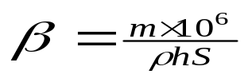 (3.1)

где β - отношение объема пористой части пленки к общему объему, %;
m - масса масла, адсорбированной порами пленки гр.;
p - плотность масла; S - площадь поверхности образца, см²;
h - толщина покрытия.

3.3 Определение микротвердости покрытия

Микротвердость оксидокерамических покрытий определяли согласно ГОСТ 9450-76 [29] с помощью микротвердомера ПМТ-3, который представлен на рисунке 15, на шлифах, сделанных на поперечных срезах образцов, полученных МДО в выбранных электролитах на различных режимах.
Микротвердость (Н/мм²) определяли делением приложенной нагрузки P (Н) на площадь проекции отпечатка индентора, выраженную через диагональ отпечатка d (мкм) по следующей зависимости [29]:

HV = 1,854·P/d², (3.2)

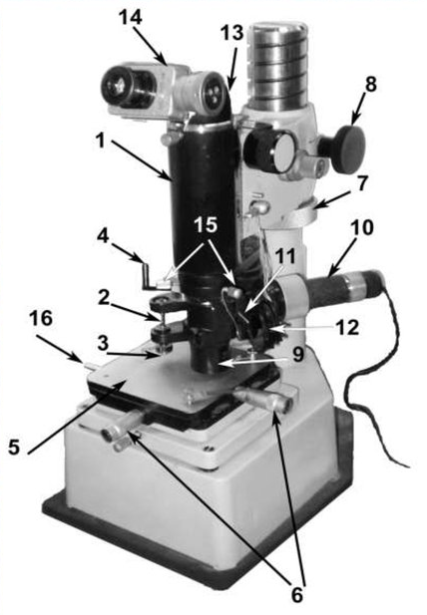

Рисунок 15 - Внешний вид микротвердомера ПМТ-3; 1 – тубус; 2 – шток; 3- индентор; 4 – рукоятка подъема штока; 5 – столик; 6 – микровинты; 7 – гайка; 8 – винт; 9 – эпиобъектив; 10 – осветитель; 11 – рукоятка смены светлого/темного поля; 12 – светофильтры; 13 – наклонная насадка; 14 – винтовой окуляр-микрометр; 15 – центрировочные винты; 16 – рукоятка поворота столика

В качестве индентора использовали четырехгранную алмазную пирамиду с углом между гранями при вершине 136° (ГОСТ 9450-76). Погрешность измерений не превышала 5 %.
За величину микротвердости принимают среднее арифметическое результатов отдельных измерений. Число отпечатков и место их нанесения на образце должно устанавливаться в задаче исследования, но не должно быть менее 5. Значение микротвердости округляется до целых единиц при двухзначных и более значениях и до одного-двух десятичных знака - при однозначных величинах. Относительная погрешность округления числа микротвердости не должна превышать 2 % от измеренной величины.

3.4 Определение фазового состава покрытия

Для определения фазового состава использовали рентгеноструктурный фазовый анализ [30]. Каждая фаза имеет свою кристаллическую решетку. Группы атомных плоскостей образующих эту решетку, обладают своим, присущим только для данной решетки набором значений межплоскостных расстояний d. Знание межплоскостных расстояний исследуемого объекта позволяет охарактеризовать его кристаллическую решетку и установить тип вещества (фазу).
На дифрактограмме каждая кристаллическая фаза дает характерную дифракционную картину, которая определяется положением линий и скоростью их счета [31, 32]. Линия на рентгенограмме образуется при отражении рентгеновских лучей от серии плоских сеток, определяющих ориентировку этих плоскостей в кристалле. Межплоскостные расстояния d определяли из формулы Вульфа-Брэггов по известной длине волны λ и экспериментально измеренным значениям углов отражения [33, 34].
Съемку экспериментальных образцов после МДО проводили на рентгеновском дифрактометре ДРОН-3М с использованием рентгеновской трубки с медным анодом БСВ-27III Cu. Применение фильтрации первичного рентгеновского пучка дифференциальным фильтром, изготовленным из никелевой фольги, толщиной 0,05 мм позволило работать в CuК_{α} излучении (без примеси линии CuК_{β} излучения). Условия съемки дифрактограммы: длина волны излучения 1,5418 A; ускоряющее напряжение 40 кВ; ток анода (рентгеновской трубки) 40 мА; коллиматоры пучка - щели: соллера, №1- 4 мм; №2 - 0,25 мм; №3 - 0,25 мм; №4 - 6 мм; диапазон скорости счета 1/100 имп/с; постоянная времени от 1 до 2,5; скорость вращения счетчика 0,5 град/мин; шаг метки - 1 град; скорость диаграмной ленты - 300 (720) мм/ч; съемка с вращением образца.
Количественное определение содержания найденных фаз проводили методом сравнения с эталонными образцами. Определение процентного содержания проводили с применением эталонов данных фаз, в связи с чем, погрешность при проведении измерений не превышала ±1,5 %.
3.5 Определение износостойкости покрытий, полученных МДО

Экспериментальная часть включала исследование композиционных материалов на износостойкость согласно стандартной методике (ГОСТ Р 9.318–2013) [28] по методу Табера с использованием абразиметра – прибора Табера, представленного на рисунке 16.

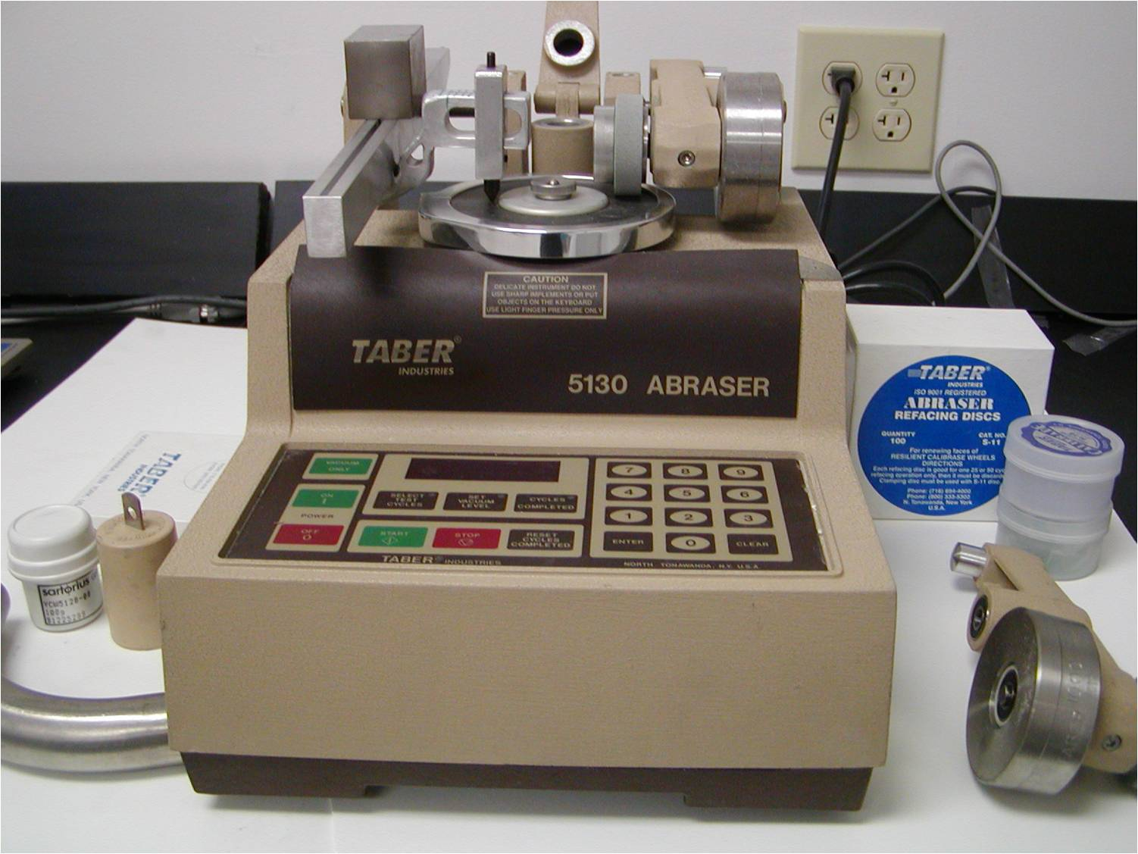

Рисунок 16 - Абразиметр- прибора Табера

Износ покрытий по методу Табера (T, мг) в пересчете на 1000 циклов, вычисляли по формуле:

T = (m₁ – m₂)/n·1000$T=\frac{m_{1}-m_{2}}{n} ×1000$, (3.3)
где m₁, m₂ – масса образца до испытания и после заданного числа циклов испытаний, мг, соответственно; 1000 – стандартное число циклов по Таберу; n – число циклов проведенных испытаний.
Таким образом, изучены технологические особенности методик определения микроструктуры, толщины, пористости, микротвердости и износостойкости покрытий, полученных МДО на алюминиевом сплаве АМг3.

4 Результаты исследований свойств покрытий, полученных методом МДО на алюминиевом сплаве АМг3
4.1 Толщина и пористость покрытий, полученных МДО на экспериментальных образцах из алюминиевого сплава АМг3

Небольшая плотность, достаточная прочность, коррозионная стойкость алюминия и его сплавов обеспечивает возможность их использования в качестве конструкционного материала, например, для изделий авиа-, машино- и приборостроения. Однако, алюминий и его сплавы из-за низкой износостойкости редко применяют для изготовления изделий, работающих в условиях трения, особенно если требуется продолжительное сохранение их формы и точности размеров [35]. В этой связи увеличение износостойкости указанных материалов, способствующей повышению ресурса работы и надежности изделий является актуальной задачей. Эффективным способом повышения износостойкости алюминия и его сплавов является микродуговое оксидирование (МДО) [6, 7, 36, 37].
Химический состав покрытий, формируемых МДО, определяется видом обрабатываемого материала, режимами процесса МДО и составом электролита. МДО обеспечивает возможность формирования функциональных оксидных покрытий на обрабатываемых материалах, обладающих высоким уровнем физико-механических и эксплуатационных характеристик, что существенно расширяет области их применения. Исследованиями установлено, что технология МДО не позволяет получать одинаковую износостойкость упрочненных оксидных слоев, так как при приближении к поверхностным слоям их твердость незначительно снижается, что связано со спецификой формирования оксидного слоя в режиме образования микродуговых разрядов [7, 37]. Основная задача исследований заключается в определении взаимосвязи составов электролита и режимов МДО с износостойкостью композиционных материалов на основе алюминия АМг3.
Для эксперимента в рамках ВКР, были отобраны три группы образцов (по три образца в каждой) на основе алюминия АМг3. Размеры образцов составляли 30×30±1 мм, толщина 3,0±0,5 мм. 1 группа – образцы без покрытия, 2 и 3 группы – образцы, полученные МДО в растворах электролитов 1 (силикатно-щелочной) и 2 (полифосфатный). Составы электролитов и режимы МДО экспериментальных образцов 2 и 3 группы приведены в разделе 2.2 в таблицах 7, 8.
Диапазоны исследуемых параметров процесса МДО во всех экспериментах были выбраны исходя из задач обеспечения качества, целостности оксидного покрытия, его хорошей адгезии к материалу основы, плотности и исключения явлений кипения (парообразования) электролита.
Обработку исследуемых образцов из сплава АМг3 в силикатно-щелочном электролите проводили согласно таблицам 7 , 8. Исследования выявили, что при одинаковом значении времени оксидирования толщина покрытий увеличивается при повышении плотности тока и составляет для композитов 2 типа от 40 до 110 мкм, что можно увидеть на рисунке 16, а пористость покрытия от 12 до 18 %. Выявлено, что при МДО на плотностях тока выше рациональных как указано в таблицах 7 и 8, в начальный момент происходит увеличение пористости от 26 до 28 % и если процесс не остановить происходит разрушение (растравливание) покрытий до материала основы, так как режим из микродугового переходит в дуговой вследствие увеличения сопротивления оксидного слоя и роста мощности дуги. Разряды не распространяются равномерно детали, а возникают в отдельных местах. С ростом толщины покрытия количество дуг уменьшается, а их разрушающее местное воздействие, вследствие большой мощности, возрастает. Особенно ярко выражено увеличение пористости оксидных слоев и их разрушение в интервале плотности тока от 25 до 30 А/дм² для композитов 2 типа и от 10 до 15 А/дм² для композитов 3 типа. В случае МДО на плотностях тока меньше рациональных, указанных в таблицах 7 и 8 рост оксидных слоев протекает менее интенсивно, формируются покрытия незначительной толщины, а для увеличения толщины требуется значительно большее время обработки, что является нерациональным, так как снижается производительность процесса.
Иной характер изменения толщины и пористости оксидных покрытий наблюдается при оксидировании исследуемых образцов в силикатно-щелочном электролите при различных температурах последнего. Установлено, что увеличение температуры электролита на толщину и пористость слоев не оказывает значительного влияния, поскольку входящий в состав электролита силикат натрия, образуя полимерные цепочки при МДО, обеспечивает условия, при которых скорость роста оксидного слоя значительная (10…12 мкм/мин) и превышает скорость его растворения. Исследуемый диапазон температур, в нашем случае, ограничивается максимальным значением 40 °С за счет охлаждения раствора проточной водой и электролит не оказывает растравливающего воздействия на обрабатываемый композит. Время МДО для всех типов композиционных материалов составляет от 10 до 15 мин и обеспечивает формирование наиболее толстых и плотных покрытий на композитах на основе алюминия АМг3 (до 110 мкм). Дальнейшее увеличение времени МДО не обеспечивает значительного прироста толщины покрытия и является не целесообразным.
Обработку исследуемых образцов в полифосфатном электролите проводили согласно таблицам 7 и 8. Установлено, что при одинаковом значении времени оксидирования, изменение плотности тока приводит к изменению толщины покрытий, что можно увидеть на рисунке 18.

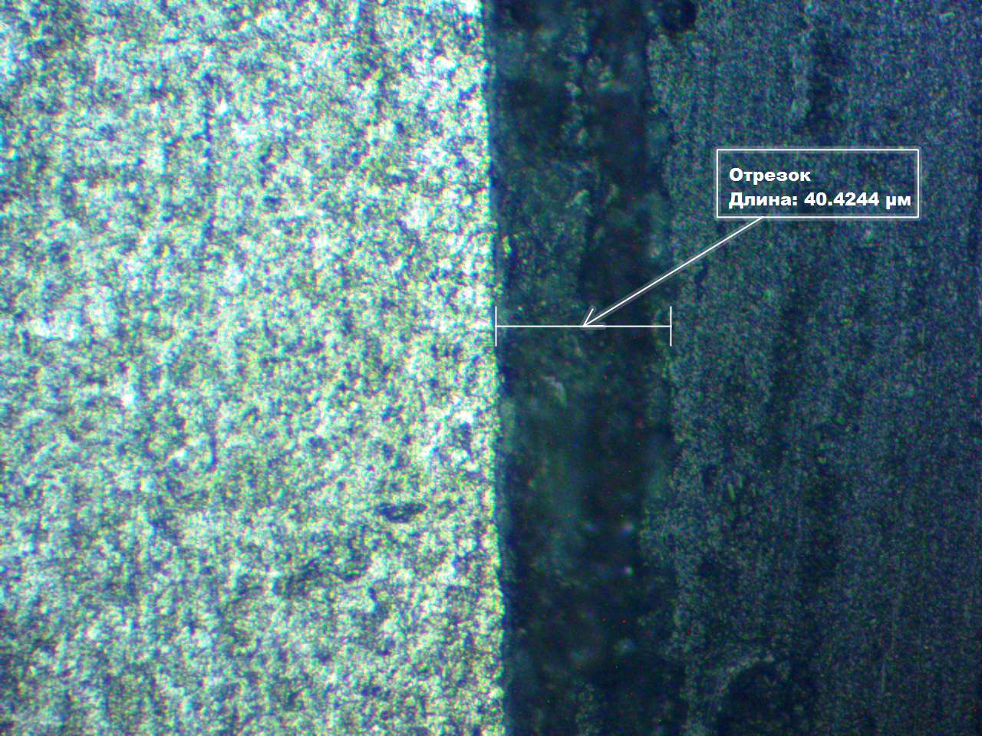
×1000
а)

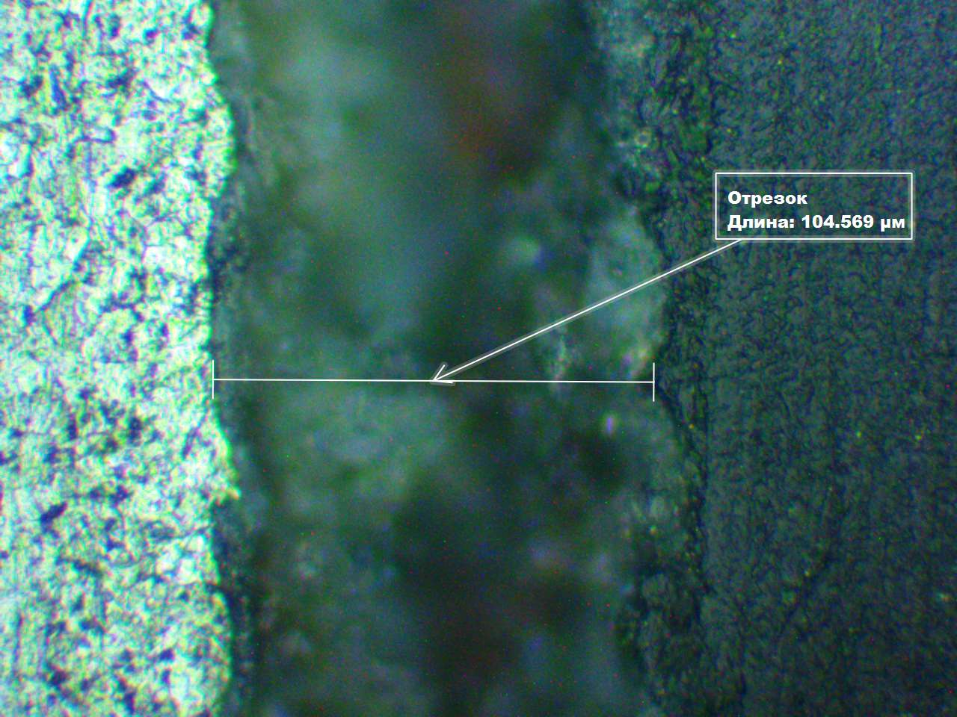
×2000
б)

Рисунок 17 - Микрошлифы образцов композиционных материалов на основе сплава алюминия АМг3, полученных в силикатно-щелочном электролите на рациональных режимах МДО; а) - толщина покрытия 40 мкм (τ =5 мин); б) - толщина покрытия – 105 мкм (τ =15 мин)
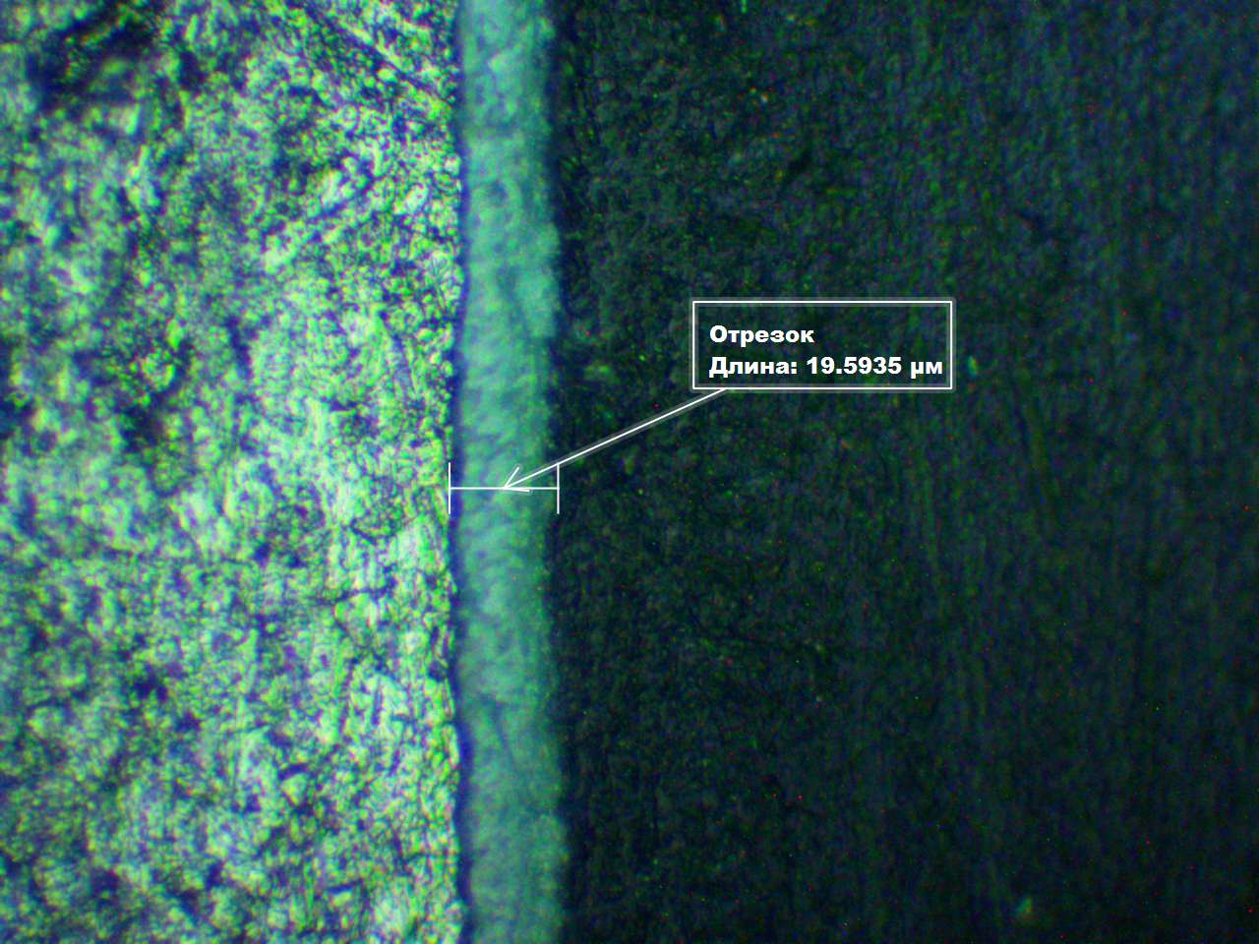
×1000
а)

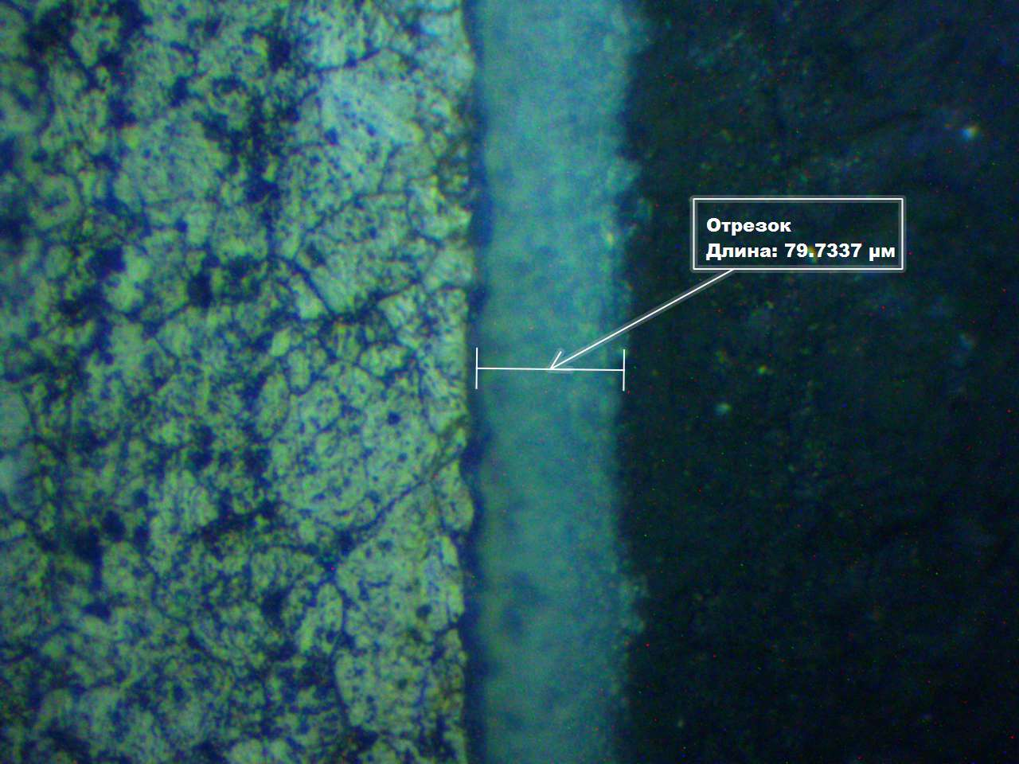
×2000
б)

Рисунок 18 - Микрошлифы образцов композиционных материалов на основе сплава алюминия АМг3, полученных в полифосфатном электролите на рациональных режимах при различном времени оксидирования; а) - толщина покрытия 20 мкм (τ =5 мин); б) - толщина покрытия – 80 мкм (τ =20 мин)
Установлено, что полифосфатный электролит требует более интенсивного охлаждения и не допускает перегрева, т. к. увеличение температуры электролита свыше 30 °С приводит к росту пористости покрытия с 4…5 % (рациональные режимы) до 10…12 %. Время МДО образцов 3 типа составляет от 10 до 20 мин, что обеспечивает формирование покрытий наибольшей толщины (толщина до 80 мкм). Дальнейшее увеличение времени МДО приводит к росту напряжения выше 440 В, в результате чего формируется неоднородное покрытие, образуются местные наросты и происходит разрушение покрытия на острых кромках образца.
Таким образом, определены рациональные параметры МДО, исследовано влияние состава электролита и режимов МДО на толщину и пористость формируемых покрытий на композиционных материалах на основе сплава алюминия АМг3.

4.2 Износостойкость покрытий, полученных МДО на экспериментальных образцах из алюминиевого сплава АМг3

Износостойкость покрытий зависит от их микротвердости, в свою очередь зависящей от состава электролита и режимов процесса МДО. Оценка строения и состава оксидных слоев выявила, что они имеют неоднородное по глубине строение, состав и, следовательно, свойства [6, 7, 37].
В таблице 10 и рисунке 19 приведены результаты исследования экспериментальных образцов на приборе Табера. Показано изменение массы образцов композиционных материалов по группам, соответствующим обозначениям в таблицах 7 и 8, в процессе их испытания на приборе Табера.
Исследования образцов композиционных материалов выявили, что для образцов группы № 1 без покрытия в процессе испытаний наблюдается равномерный износ 3,6±0,2 мг на 1000 циклов.

Таблица 10 - Масса образцов в процессе их испытания на приборе Табера
№  груп-пы | Масса образцов композиционных материалов (мг) после испытания при числе циклов |  |  |  |  |  |  |  | Общий износ, мг
№  груп-пы | 0 | 1000 | 2000 | 3000 | 4000 | 5000 | 6000 | 7000 | Общий износ, мг
1 | 27349,9 | 27346,4 | 27343,0 | 27339,5 | 27336,1 | 27332,7 | 27329,1 | 27325,6 | 24,3
2 | 27856,6 | 27 855,8 | 27855,1 | 27854,6 | 27854,2 | 27853,8 | 27853,4 | 27852,8 | 3,8
3 | 27 925,2 | 27 925,0 | 27 924,8 | 27924,6 | 27924,5 | 27924,4 | 27924,3 | 27924,0 | 1,2

Номер группы образцов
Величина износа, мг

Рисунок 19 - Результаты исследования экспериментальных образцов на приборе Табера

Выявлено, что образцы группы № 2, полученные МДО в растворе силикатно-щелочного электролита, как показано на рисунке 3, имеют слоистую структуру, что подтверждается исследованиями их структуры, микротвердости и согласуется с данными других исследований [1, 4, 5]. В покрытии выделяются три участка – слоя. На начальной стадии МДО формируется тонкий (менее 1 мкм), плотный беспористый барьерный слой, непосредственно прилегающий к металлу. Для этой стадии оксидирования характерен резкий подъем напряжения вследствие роста электросопротивления оксидного слоя. При толщине барьерного слоя от 0,5 до 1 мкм возникают искровые разряды с одновременным протеканием двух процессов: электрохимического окисления и разрыхления искрами формирующегося покрытия при переходе процесса в микродуговой режим, что сопровождается ростом толщины покрытия композиционного материала. Рабочий слой покрытия имеет толщину до 90 - 100 мкм в зависимости от режимов МДО и наибольшую микротвердость от 12,5 до 13,5 ГПа, что свидетельствует о наличии в нем плавленного аморфного (стекловидного) оксида кремния SiO₂ до 5 - 10%, алюмосиликатов переменного состава mAl₂O₃×nSiO₂ до 30 - 40% и оксида алюминия α - Al₂O₃ до 40 - 50%. Наружный слой покрытия контактирует с раствором электролита, что приводит к росту пористости (до 20 - 30 %), его частичному подтравливанию под воздействием микродуг, при этом увеличиваются рыхлость наружного слоя. Микротвердость наружнего слоя составляет от 7,0 до 7,5 ГПа, что свидетельствует о наличии в ней рыхлого плавленного аморфного (стекловидного) оксида кремния SiO₂.
Исследования износостойкости образцов группы № 3 выявили, что первые 2000 циклов испытания композиционные материалы имеют максимальную величину износа 0,7±0,1 мг на 1000 циклов, что в 2,0–2,2 раза больше износа образцов группы № 3. Это объясняется слоистой структурой покрытий композиционного материала данной группы.
У экспериментальных образцов группы № 3, полученных МДО в полифосфатном электролите, в процессе испытаний наблюдается равномерный износ 0,20±0,1 мг на 1000 циклов. Незначительная величина износа оксидных покрытий объясняется их высокой микротвердостью (17,0–18,0 ГПа), что подтверждается их фазовым составом. Оксидные слои, сформированные в полифосфатном электролите, состоят из оксида алюминия α-Al₂O₃. Равномерный износ оксидных слоев образцов группы №2 в процессе испытаний, связан с отсутствием слоистости по толщине покрытия, их равномерной структурой и микротвердостью по всей толщине.
Результаты испытаний образцов композиционных материалов на основе алюминия АМг3 на износостойкость приведены в таблице 11, на рисунке 20.

Таблица 11 - Износостойкость образцов композиционных материалов на основе алюминия АМг3 после испытаний на приборе Табера, включающих 7000 циклов

Номер группы | T_{ср}, мг | Износ оксидного слоя относительно основного материала I, (T_{ср1}/T_{срi})
1 | 3,47 | 1
2 | 0,54 | 6,4
3 | 0,17 | 20,4
I, (T_{ср1}/T_{срi})
Номер группы образцов
Рисунок 20 - Износостойкость экспериментальных образцов

В результате выполнения исследований установлено, что у образцов группы № 3 в процессе испытаний наблюдается равномерный износ (0,20±0,1 мг на 1000 циклов), что объясняется их одинаковой микротвердостью по толщине покрытия (17…18 ГПа), равномерной структурой и отсутствием слоистости покрытия. Покрытия образцов группы № 2 имеют слоистую структуру и различную микротвердость по толщине. Измерения микротвердости показали ее взаимосвязь с величиной износа оксидных слоев. Наибольшая величина износа (0,7±0,1 мг на 1000 циклов) отмечается в поверхностном слое, который имеет максимальное количество микро- и макродефектов и относительно низкую микротвердость (от 7,0 до 7,5 ГПа). Данный слой является технологическим и удаляется, например, шлифованием, перед эксплуатацией покрытого изделия. Основной (рабочий) оксидный слой имеет большую микротвердость (от 12,5 до 13,5 ГПа) и меньшую величину износа (0,4±0,1 мг на 1000 циклов).
В результате сравнительной оценки износостойкости покрытий, сформированных на экспериментальных образцах композиционных материалов на основе сплава алюминия АМг3 установлено, что у композиционных материалов с оксидным покрытием, полученным МДО износостойкость в 6…20 раз выше, чем у чистого (без покрытия) алюминиевого сплава.
Таким образом, получаемые микродуговым оксидированием оксидные покрытия на сплавах алюминия могут эффективно применяться в качестве износостойких в различных областях производства.

Заключение

В результате выполнения ВКР получены экспериментальные образцы композиционных материалов на основе алюминиевого сплава АМг3 методом МДО, показана перспективность технологии МДО, рассмотрено технологическое оборудование для МДО, выполнен выбор электролитов для МДО, изучены стандартные методы оценки толщины, пористости, состава, микротвердости и износостойкости МДО-покрытий.
Выполнен выбор электролитов для МДО алюминиевого сплава АМг3: водные растворы на основе жидкого натриевого стекла и полифосфатный электролит, определены рациональные режимы МДО, позволяющие получать качественные функциональные оксидные покрытия на сплаве АМг3 и отвечающие требованиям по безопасности, экологичности и доступности.
Изучено влияние вида электролита и режимов МДО на толщину, состав и структуру оксидокерамических покрытий, сформированных на алюминиевом сплаве АМг3.
Проведены исследования износостойкости оксидных покрытий композиционных материалов на основе алюминия АМг3, полученных МДО в выбранных электролитах. Сравнительные исследования образцов без покрытия (группа 1), с покрытием в силикатно-щелочном электролите (группа 2) и в полифосфатном электролите (группа 3) установили, что максимальной износостойкостью при испытаниях на приборе Табера обладают покрытия, полученные в полифосфатном электролите.
Выявлено, что износостойкость композиционных материалов, сформированных в полифосфатном электролите, возросла примерно в 20 раз по сравнению с образцами без оксидных покрытий, а величина износа снизилась до 0,2±0,1 мг на 1000 циклов испытания.
Проведенные исследования подтвердили эффективность применения МДО для повышения изностосойкости изделий из алюминия и его сплавов АМг3. МДО-покрытия позволят расширить область применения изделий из алюминия и его сплавов и использовать их в качестве износостойких материалов в различных областях промышленности.
Экспериментальные образцы групп № 2, 3 прошли испытания на износостойкость, выдержав 7000 циклов испытания, что соответствует требованиям ГОСТ Р 9.318–2013.
Таким образом, цель ВКР достигнута, все поставленные задачи выполнены в полном объеме.
Список использованных источников

- Суминов, И.В. Плазменно-электролитическое модифицирование поверхности металлов и сплавов [Текст]: И.В. Суминов, П.Н. Белкин, А.В. Эпельфельд, В.Б. Людин, Б.Л. Крит, А.М. Борисов. - М: Техносфера. 2011. - 464 с.
- Кpивенков, А. О. Перспективы применения микродугового оксидирования для получения композиционных материалов с высокими теплофизическими свойствами [Текст]: / А.О. Кpивенков, И.А. Казанцев, С.Н., Чугунов // Сб. статей Всероссийской научно-технической конференции с элементами научной школы для молодежи. Раздел: проведение научных исследований в области машиностроения (часть 1). - Тольятти, ТГУ, 27-28 ноября 2009. – С. 6-11.
- Казанцев, И.А. Теплофизические свойства материалов, полученных микродуговым оксидированием [Текст]: / И.А. Казанцев, С.Н. Казанцев, А.О. Кpивенков, С.Н. Чугунов, Д.Б. Крюков // Материаловедение №3, изд-во «Наука и технологии» - Пенза 2011 г. – С. 22-27.
- Суминов, И.В. Микродуговое оксидирование (теория, технология, оборудование) [Текст]: учеб. для вузов / И.В. Суминов, А.В. Эпельфельд, В.Б. Людин, Б.Л. Крит, А.М. Борисов. –М: ЭКОМЕТ, 2005. - 368 с.
- Жуков, С.В. Исследование физико-механических свойств, структуры и фазового состава покрытий, полученных методом микродугового оксидирования [Текст] / С.В. Жуков, О.А. Кантаева, Р.В. Желтухин // Приборы. - 2008. №4. - С. 28-32.
- Розен, А.Е. Способы получения композиционных материалов методами высокоэнергетического воздействия: [Текст]: монография / А.Е. Розен, А.О. Кривенков, Д.Б. Крюков, С.Н. Чугунов, О.Л. Первухина, М.С. Гуськов. – Пенза: Изд - во ПГУ, 2016 г. – 138 с.
- Казанцев, И.А., Технология получения композиционных материалов микродуговым оксидированием: [Текст]: монография / И.А. Казанцев, А.О. Кривенков. – Пенза: Информационно-издательский центр ПГУ, 2007.–240 с.
- Голенкова, А.А. Анализ эффективности технологии для формирования износостойких покрытий на алюминиевых сплавах микродуговым оксидированием [Текст]: монография / А.А. Голенкова, С.С. Ивасев, А.Е. Михеев, М.А.Овсянников. – Пермь: Вестник Сибир. гос. аэрокосм. ун-та, 2008. -111 с.
- Блюменштейн, В.Ю. Исследование коррозионной стойкости МДО-покрытий [Текст] / В.Ю. Блюменштейн // Науч.-техн. и произв. журнал «Упрочн. Технологии покрытия» - 2008. - №10. С.33-35.
- Фридляндер, И.Н. Перспективные высокопрочные материалы на алюминиевой основе [Текст]: / И.Н. Фридляндер // Металлов-е и терм. обработка мет-ов: науч.- техн. и произ. Журнал. – 2005. - №7.- С.17-21.
- Гордиенко, П.С. Электрохимическое формирование покрытий на алюминии и его сплавах при потенциалах искрения и пробоя [Текст]: учеб. для вузов / П.С. Гордиенко, В.С Руднев. - Владивосток: Дальнаука, 1999. -230 с.
- Способ микродугового оксидирования вентильных металлов и их сплавов [Текст]: пат. Рос. Федерация: МПК C25D 11/02 / Руднев B.C., Гордиенко П.С., Курносова А.Г., Орлова Т.И.; заявитель и патентообладатель Руднев B.C. -№ 4757905; заявл. 17.10.89. опубл. 23.12.92. Бюл. № 47.
- Устройство для микродугового оксидирования металлов и сплавов [Текст]: пат. 2733852 Рос. Федерация: МПК 4D19/00, СПК С25D11/00 / Криштал М.М, Ивашин П.В., Эгипти Е.В.; заявитель и патентообладатель ФГБОУ ВО «Тольяттинский государственный университет». –№ 2020103442; заявл. 27.01.20; опубл. 07.10.20, Бюл. № 28. – 3 с: ил.
- Источник технологического тока для групповой обработки деталей методом микродугового оксидирования [Текст]: пат. 165 660 Рос. Федерация: МПК С25D 11/00/ Людин В.Б., Эпельфельд А.В., Крит Б.Л., Борисов А.М., Федичкин И.Д., Мелихов В.В., Васин В.А., Сомов О.В.; Заявитель и патентообладатель Общество с ограниченной ответственностью «Инновационно-технологический центр «НАНОМЕР». -№ 2015156925/02; заявл. 30.12.2015; опубл. 27.10.2016 Бюл. № 30.
- Способ получения черного износостойкого антикоррозионного покрытия на алюминии и сплавах на его основе методом микродугового оксидирования [Текст]: пат. 2570869 Рос. Федерация: МПК С24D11/00 / Ракоч А. Г., Мелконьян К.С., Монахова Е.П., Пустов Ю.А., Гладкова А.А.; заявитель и патентообладатель Федеральное государственное автономное образовательное учреждение высшего профессионального образования «Национальный исследовательский технологический университет «МИСиС». -№ 2014136735/02; заявл. 10.09.2014; опубл. 10.12.2015 Бюл. № 34. – 4 с: ил.
- Электролит для микродугового оксидирования алюминия и его сплавов [Текст]: пат. 2426823 Рос. Федерация: МПК C25D 11/06 / Горчаков А.И., Щербаков Ю.В., Бородин Н.М.; заявитель и патентообладатель Федеральное государственное образовательное учреждение высшего профессионального образования «Пермская государственная сельскохозяйственная академия имени академика Д.Н. Прянишникова» -№ 2010108580/02; заявл. 09.03.2010; опубл. 20.08.2011 Бюл. № 23.
- Способ нанесения керамического черного покрытия на вентильные металлы методом микродугового оксидирования и покрытие, полученное этим способом [Текст]: пат. 2607875 Рос. Федерация: МПК C25D 11/14 / Бутягин П.И., Большанин А.В., Сафронова С.С.; заявитель и патентообладатель Закрытое акционерное общество «МАНЭЛ». -№ 2015111777; заявл. 31.03.2015; опубл. 20.10.2016 Бюл. № 29.
- Способ получения толстослойных теплозащитных покрытий методом микродугового оксидирования на высококремнистом алюминиевом сплаве [Текст]: пат. 2694 441 Рос. Федерация: МПК C25D 11/06, СПК С25D11/00 / Дударева Н.Ю., Еникеев Р.Д., Валеев Р.С.; заявитель и патентообладатель Федеральное государственное бюджетное образовательное учреждение высшего образования «Уфимский государственный авиационный технический университет» -№ 2018135146; заявл. 04.10.2018; опубл. 15.07.2019 Бюл. № 20.
- Суминов, И.В. Микродуговое оксидирование [Текст]: / И.В. Суминов, А.В. Эпельфельд, В.Б. Людин и др. // Приборы. – 2001. – № 9. – С. 13-23.
- Ракоч, А.Г. Микродуговое оксидирование легких сплавов [Текст] / А.Г. Ракоч, И.В. Бардин // Металлург. – 2010. – № 6. – С. 58-61.
- Федоров, В. А. Формирование упрочненных поверхностных слоев методом микродугового оксидирования в различных электролитах и при изменении токовых режимов [Текст] / В.А. Федоров, В.В. Белозеров, Н.Д. Великосельская // Физика и химия обработки материалов. – 1991. – № 1. – С. 87-93.
- Ноу-хау Состав электролита и способ получения защитных микродуговых покрытий на изделиях из алюминиевых сплавов [Текст]: / А.В. Дуб, А.Г. Ракоч, В.Л. Ковалев, И.В. Бардин. № 7-023-2009 ОИС от 07.04.2009 г.
- Способ получения оксидного композиционногопокрытия на алюминии и его сплавах. [Текст]: пат. 2954 641 Рос. Федерация: МПК C25D 11/02, СПК С25D11/00 / Бернгард Л.Д., Буркат Г.К., Долматов В.Ю.; заявитель и патентообладатель Бернгард Л.Д. -№ 2030203452 заявл. 27.06.2001; опубл. 12.10.2002 Бюл. № 27.
- Электролит для микродугового оксидирования алюминия и его сплавов [Текст]: пат. 2426823 Рос. Федерация: МПК C25D11/06 / Горчаков А.И.; заявитель и патентообладатель ФГБОУ ВПО ПГСА им. Д.Н. Прянишникова. - № 2010108580/02; заявл. 09.03.2010; опубл. 20.08.2011; Бюл. № 23. – 3 с.: ил.
- Криштал, М.М. Влияние структуры алюминиево-кремниевых сплавов на процесс образования и характеристики оксидного слоя при микродуговом оксидировании [Текст]: / М.М. Криштал // Металловедение и термическая обработка металлов. – 2004. №9, -С. 20-25.
- Пономарев, И. С., Механические характеристики поверхности при различных режимах оксидирования [Текст] И.С. Пономарев, Е. А. Кривоносова, А. И. Горчаков // Известия Самарского научного центра Российской академии наук. - 2013. № 6. - С. 469–472.
- Пригунова, А.Г. Атлас микроструктур и фрактограмм [Текст]: Справочник / А.Г. Пригунова - М: МИСИС, 1996. - 178 с.
- Лахтин Ю.М. Материаловедение: [Текст]: учебник для вузов / Ю.М. Лахтин, В.П. Леонтьева – М: Изд. 3-е, переработка и дополнения, 1990. - 528 с.
- Алюминий и сплавы алюминиевые деформируемые. Марки [Текст]: ГОСТ 4784-97. – Введ. 1998–01–05. – М.: Изд-во стандартов, 1997. – IV, 27 с.: ил.
- Крюков Д.Б. К вопросу изучения теплофизических свойств композиционных материалов на основе титана, полученных методом микродугового оксидирования [Текст]: / Д.Б. Крюков, А.О. Кривенков, С.Н. Чугунов, М.А. Курдина, В.И. Султанбеков // Современные инновации. - 2016. - № 5. С. 13-15.
- Чипков, А.В. Технологические особенности формирования композиционных материалов микродуговым оксидированием [Текст]: / А.В. Чипков, А.О. Кривенков, С.Н. Чугунов, Д.Б. Крюков // Экологическая безопасность регионов России и риск от техногенных аварий и катастроф: Сборник статей XV Международной научно-практической конференции. - Пенза: Приволжский Дом знаний, 2015. - 96 с. – С. 16-20.
- Практическая металлография. Методы изготовления образцов [Текст]: учебник / Х. Вашуль. - М. : Металлургия, 1988. - 320 с.
- Альтами [Электронный ресурс] - Металлографический микроскоп АЛЬТАМИ МЕТ 6C: [сайт]. URL: http://altami.ru/microscopes/metallurgical/digi/altami_met6s/ (дата обращения: 23.03.2019).
- Единая система защиты от коррозии и старения. Покрытия нанокристаллические неметаллические неорганические, полученные методом микродугового оксидирования на алюминии и его сплавах. Общие требования и методы контроля [Текст]: ГОСТ Р 9.318-2013. Введ. 2014-08-01. -М.: Стандартинформ, 2014.
- Измерение микротвердости вдавливанием алмазных наконечников [Текст]: ГОСТ 9450-76. Введ. 1977-01-01. - М.: Издательство стандартов 1993.
- Горелик, С.С. Рентгенографический и электроннооптический анализ [Текст]: учеб. – метод,пособие / С.С. Горелик, Л.Н. Расторгуев, Ю.А. Скаков. - М.: Издательство «Металлургия» 1970. - 366 с.
- Справочник по рентгеноструктурному анализу поликристаллов [Текст]: / Л.И. Миркин. - М.: Физматгиз, 1961. – 863 с.
- Основы структурного анализа химических соединений [Текст]: / М.А. Порай-Кошиц. - М.: Высшая школа, 1989. – 57 с.
- Чуфистов, О.Е. Разработка технологии микродугового оксидирования изделий из алюминиевых сплавов на основе исследования структуры и свойств получаемых покрытий [Текст]: дис. канд. техн. наук: 05.02.01: утв. 06.07.99 / О.Е. Чуфистов. – Пенза, 1999. – 162 с.
- Уманский, Я.С., Кристаллография, рентгенография и электронная микроскопия [Текст]: учеб. для вузов / Я.С. Уманский, Ю.А Скаков. - М.: Металлургия, 1982. – 632 с.
- Кривенков, А.О. Tриботехнические свойства композиционных материалов на основе титана, полученных методами высокоэнергетического воздействия [Текст]: / А.О. Кривенков, С.Н. Чугунов, Д.Б. Крюков, А.Н. Баранов, М.С. Гуськов // Металлург. - 2015. №7. - С. 73-76.
- Нечаев Г.Г. Микроплазмохимический синтез оксидных покрытий (микродуговое оксидирование) как синергетическое явление [Текст]: / Г.Г. Нечаев, С.С. Попова // Вестник СГТУ. - 2007. № 1. - С. 48-52.
- Кривенков, А.О. Триботехнические характеристики композиционных материалов, полученных микродуговым оксидированием [Текст]: сб. тр. I Междунар. науч.-практ. конф.: «Инновационные технологии в машиностроительном комплексе» А.О. Кривенков, С.Н. Чугунов, И.А. Казанцев, Д.Б. Крюков, М.С. Гуськов. – Пенза : Изд-во ПГУ, 2012. – 360 с. – С. 235-238.

Приложение А

